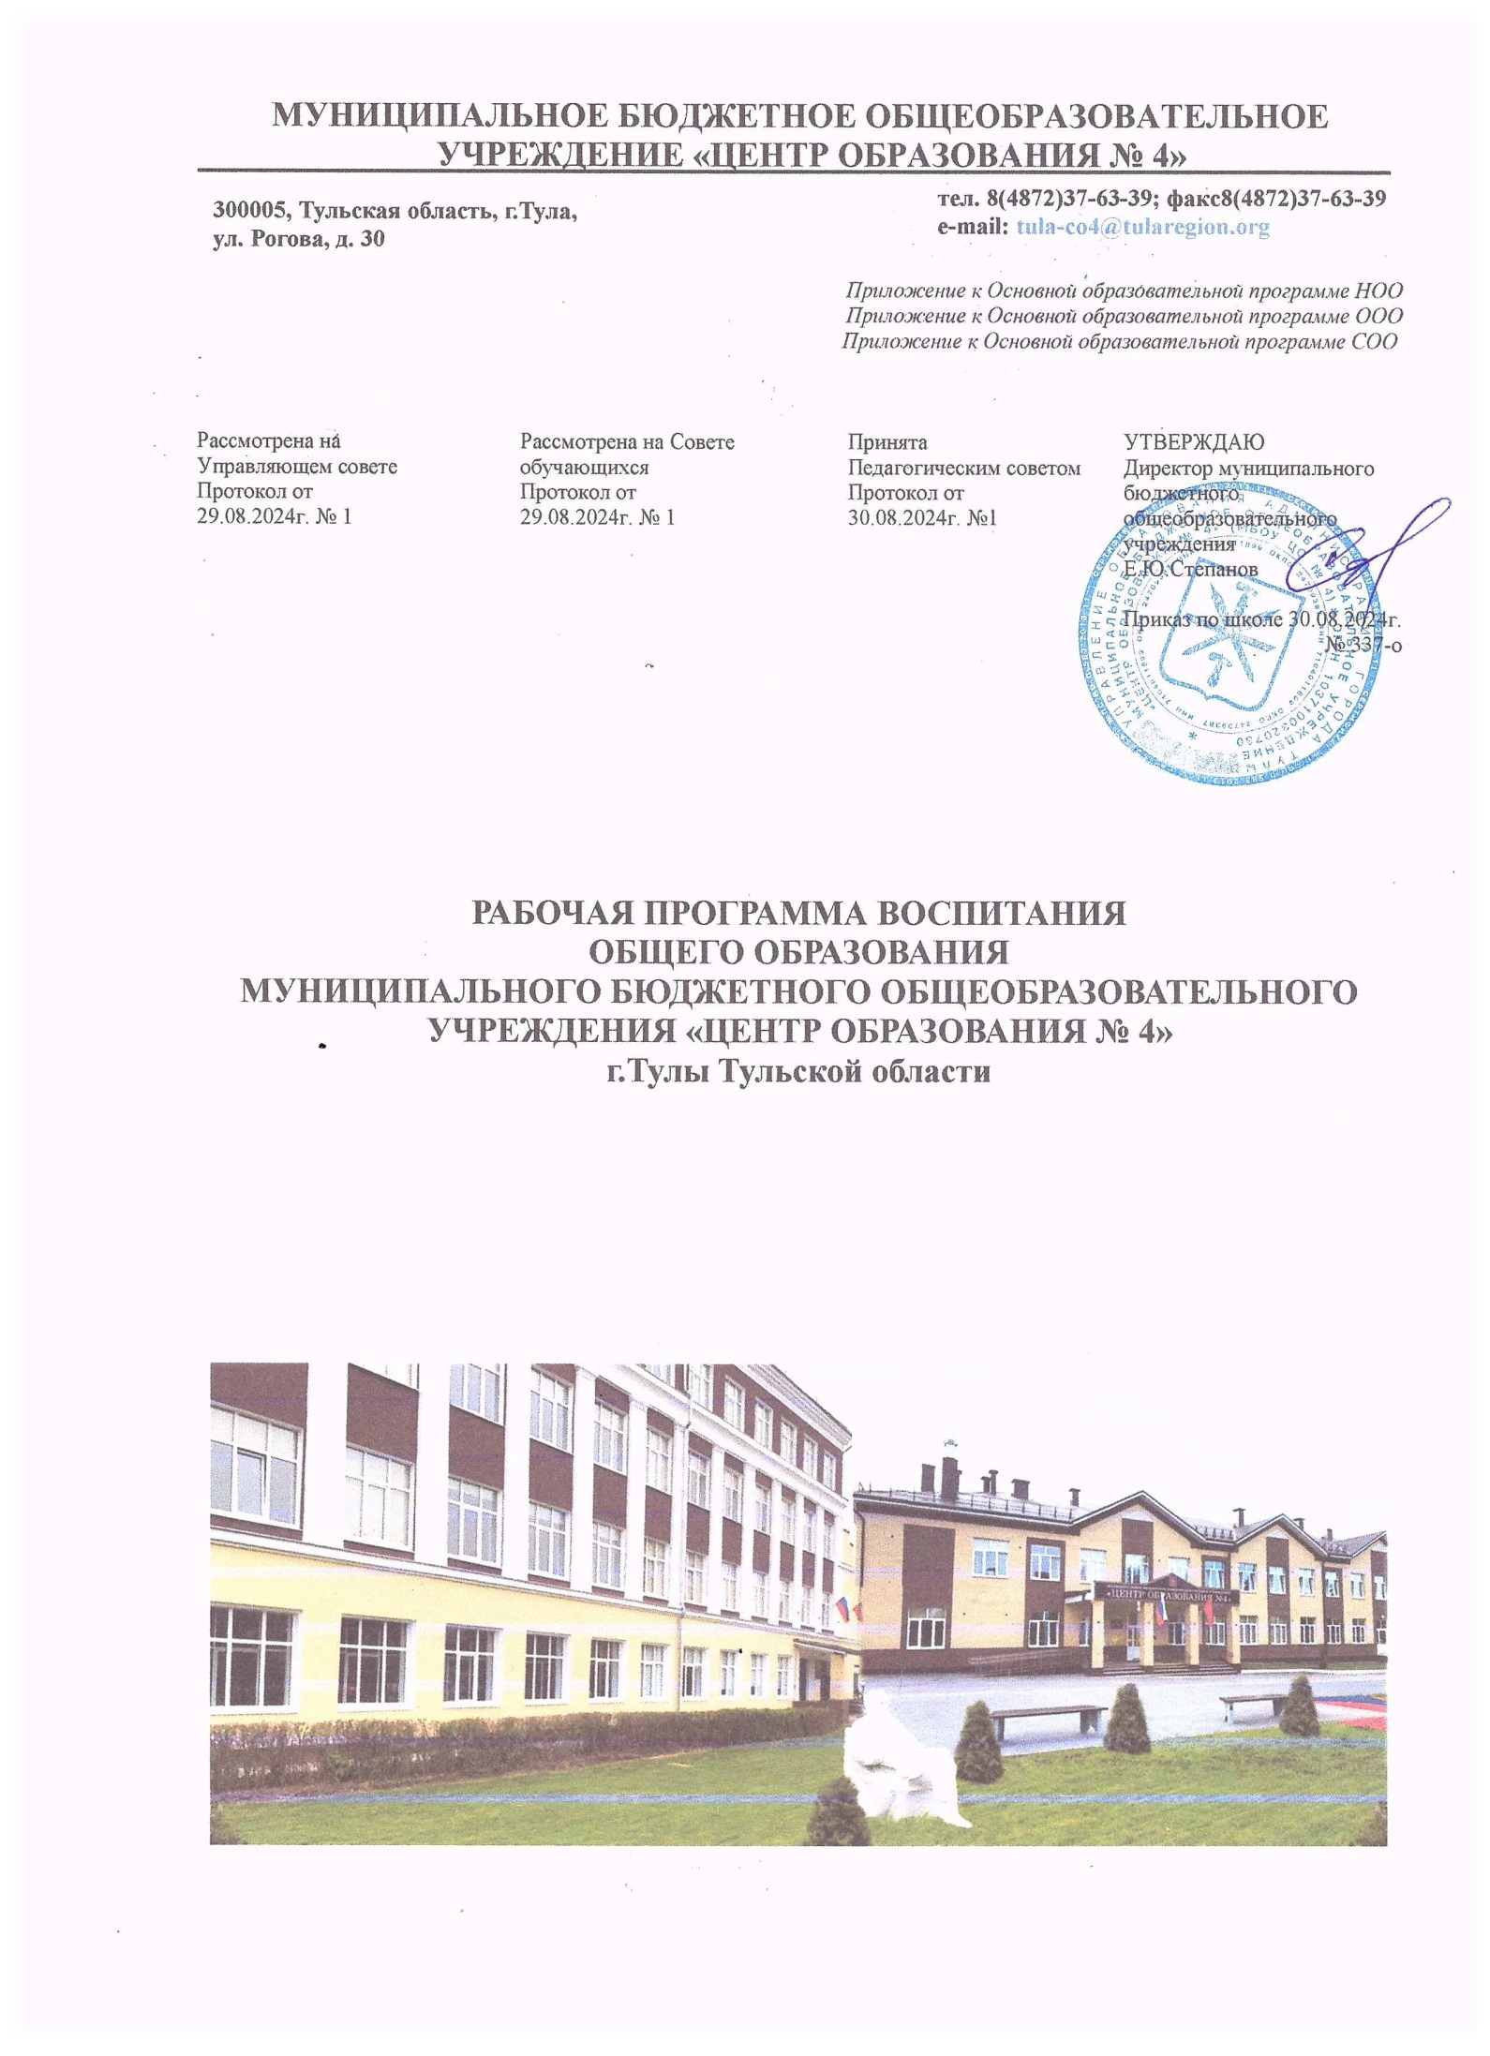

Оглавление

ПОЯСНИТЕЛЬНАЯ ЗАПИСКА 3

РАЗДЕЛ 1. ЦЕЛЕВОЙ 3

1.1 Цель и задачи воспитания обучающихся 3

1.2 Направления воспитания 4

1.3 Целевые ориентиры результатов воспитания 5

РАЗДЕЛ 2. СОДЕРЖАТЕЛЬНЫЙ 14

2.1 Уклад общеобразовательной организации 14

2.2 Виды, формы и содержание воспитательной деятельности 15

Модуль 1. Урочная деятельность 15

Модуль 2. Внеурочная деятельность 16

Модуль 3. Классное руководство 17

Модуль 4. Основные школьные дела 21

Модуль 5. Внешкольные мероприятия 23

Модуль 6. Организация предметно-пространственной среды 24

Модуль 7. Взаимодействие с родителями (законными представителями) 25

Модуль 8. Самоуправление 27

Модуль 9. Профилактика и безопасность 36

Модуль 10. Социальное партнёрство 40

Модуль 11. Профориентация 41

РАЗДЕЛ 3. ОРГАНИЗАЦИОННЫЙ 43

3.1. Кадровое обеспечение 43

3.2 Нормативно-методическое обеспечение 45

3.3 Требования к условиям работы с обучающимися с особыми образовательными потребностями 45

3.4 Система поощрения социальной успешности и проявлений активной жизненной позиции обучающихся 46

3.5 Анализ воспитательного процесса 48

ПРИЛОЖЕНИЕ — Примерный календарный план воспитательной работы. 51

# ПОЯСНИТЕЛЬНАЯ ЗАПИСКА

Рабочая программа воспитания (далее – Программа) разработана с учётом Федерального закона от 29.12.2012 № 273-ФЗ «Об образовании в Российской Федерации», Стратегии развития воспитания в Российской Федерации на период до 2025 года (Распоряжение Правительства Российской Федерации от 29.05.2015 № 996-р) и Плана мероприятий по её реализации в 2021 — 2025 годах (Распоряжение Правительства Российской Федерации от 12.11.2020 № 2945-р), Стратегии национальной безопасности Российской Федерации (Указ Президента Российской Федерации от 02.07.2021 № 400), федеральных государственных образовательных стандартов (далее — ФГОС) начального общего образования (Приказ Минпросвещения России от 31.05.2021 № 286), основного общего образования (Приказ Минпросвещения России от 31.05.2021 № 287), среднего общего образования (Приказ Минобрнауки России от 17.05.2012 № 413).

Программа основывается на единстве и преемственности образовательного процесса всех уровней общего образования, соотносится с примерными рабочими программами воспитания для организаций дошкольного и среднего профессионального образования.

Рабочая программа воспитания предназначена для планирования и организации системной воспитательной деятельности; разработана и утверждена с участием коллегиальных органов управления общеобразовательной организацией, в том числе Управляющего совета, совета обучающихся, советов родителей (законных представителей); реализуется в единстве урочной и внеурочной деятельности, осуществляемой совместно с семьёй и другими участниками образовательных отношений, социальными институтами воспитания; предусматривает приобщение обучающихся к российским традиционным духовным ценностям, включая ценности своей этнической группы, правилам и нормам поведения, принятым в российском обществе на основе российских базовых конституционных норм и ценностей; историческое просвещение, формирование российской культурной и гражданской идентичности обучающихся.

Программа включает три раздела: целевой, содержательный, организационный.

# РАЗДЕЛ 1. ЦЕЛЕВОЙ

## 1.1 Цель и задачи воспитания обучающихся

Современный российский национальный воспитательный идеал —высоконравственный, творческий, компетентный гражданин России, принимающий судьбу Отечества как свою личную, осознающий ответственность за настоящее и будущее страны, укоренённый в духовных и культурных традициях многонационального народа Российской Федерации.

В соответствии с этим идеалом и нормативными правовыми актами Российской Федерации в сфере образования **цель воспитания** обучающихся в общеобразовательной организации: развитие личности, создание условий для самоопределения и социализации на основе социокультурных, духовно-нравственных ценностей и принятых в российском обществе правил и норм поведения в интересах человека, семьи, общества и государства, формирование у обучающихся чувства патриотизма, гражданственности, уважения к памяти защитников Отечества и подвигам Героев Отечества, закону и правопорядку, человеку труда и старшему поколению, взаимного уважения, бережного отношения к культурному наследию и традициям многонационального народа Российской Федерации, природе и окружающей среде.

**Задачи воспитания** обучающихся в общеобразовательной организации: усвоение ими знаний норм, духовно-нравственных ценностей, традиций, которые выработало российское общество (социально значимых знаний); формирование и развитие личностных отношений к этим нормам, ценностям, традициям (их освоение, принятие); приобретение соответствующего этим нормам, ценностям, традициям социокультурного опыта поведения, общения, межличностных и социальных отношений, применения полученных знаний; достижение личностных результатов освоения общеобразовательных программ в соответствии с ФГОС. Личностные результаты освоения обучающимися общеобразовательных программ включают осознание российской гражданской идентичности, сформированность ценностей самостоятельности и инициативы, готовность обучающихся к саморазвитию, самостоятельности и личностному самоопределению, наличие мотивации к целенаправленной социально значимой деятельности, сформированность внутренней позиции личности как особого ценностного отношения к себе, окружающим людям и жизни в целом.

Воспитательная деятельность в общеобразовательной организации планируется и осуществляется на основе аксиологического, антропологического, культурно-исторического, системно-деятельностного, личностно-ориентированного подходов и с учётом принципов воспитания: гуманистической направленности воспитания, совместной деятельности детей и взрослых, следования нравственному примеру, безопасной жизнедеятельности, инклюзивности, возрастосообразности.

## 1.2 Направления воспитания

Программа реализуется в единстве учебной и воспитательной деятельности общеобразовательной организации по основным направлениям воспитания в соответствии с ФГОС:

* **гражданское воспитание** — формирование российской гражданской идентичности, принадлежности к общности граждан Российской Федерации, к народу России как источнику власти в Российском государстве и субъекту тысячелетней российской государственности, уважения к правам, свободам и обязанностям гражданина России, правовой и политической культуры;
* **патриотическое воспитание** — воспитание любви к родному краю, Родине, своему народу, уважения к другим народам России; историческое просвещение, формирование российского национального исторического сознания, российской культурной идентичности;
* **духовно-нравственное воспитание** — воспитание на основе духовно-нравственной культуры народов России, традиционных религий народов России, формирование традиционных российских семейных ценностей; воспитание честности, доброты, милосердия, справедливости, дружелюбия и взаимопомощи, уважения к старшим, к памяти предков;
* **эстетическое воспитание** — формирование эстетической культуры на основе российских традиционных духовных ценностей, приобщение к лучшим образцам отечественного и мирового искусства;
* **физическое воспитание**, **формирование культуры здорового образа жизни и эмоционального благополучия** — развитие физических способностей с учётом возможностей и состояния здоровья, навыков безопасного поведения в природной и социальной среде, чрезвычайных ситуациях;
* **трудовое воспитание** — воспитание уважения к труду, трудящимся, результатам труда (своего и других людей), ориентация на трудовую деятельность, получение профессии, личностное самовыражение в продуктивном, нравственно достойном труде в российском обществе, достижение выдающихся результатов в профессиональной деятельности;
* **экологическое воспитание** — формирование экологической культуры, ответственного, бережного отношения к природе, окружающей среде на основе российских традиционных духовных ценностей, навыков охраны, защиты, восстановления природы, окружающей среды;
* **ценности научного познания** — воспитание стремления к познанию себя и других людей, природы и общества, к получению знаний, качественного образования с учётом личностных интересов и общественных потребностей.

## 1.3 Целевые ориентиры результатов воспитания

**Целевые ориентиры результатов воспитания на уровне начального общего образования.**

|  |
| --- |
| **Гражданско-патриотическое воспитание** |
| Знающий и любящий свою малую родину, свой край, имеющий представление о Родине — России, её территории, расположении.  Сознающий принадлежность к своему народу и к общности граждан России, проявляющий уважение к своему и другим народам.  Понимающий свою сопричастность к прошлому, настоящему и будущему родного края, своей Родины — России, Российского государства.  Понимающий значение гражданских символов (государственная символика России, своего региона), праздников, мест почитания героев и защитников Отечества, проявляющий к ним уважение.  Имеющий первоначальные представления о правах и ответственности человека в обществе, гражданских правах и обязанностях.  Принимающий участие в жизни класса, общеобразовательной организации, в доступной по возрасту социально значимой деятельности. |
| **Духовно-нравственное воспитание** |
| Уважающий духовно-нравственную культуру своей семьи, своего народа, семейные ценности с учётом национальной, религиозной принадлежности.  Сознающий ценность каждой человеческой жизни, признающий индивидуальность и достоинство каждого человека.  Доброжелательный, проявляющий сопереживание, готовность оказывать помощь, выражающий неприятие поведения, причиняющего физический и моральный вред другим людям, уважающий старших.  Умеющий оценивать поступки с позиции их соответствия нравственным нормам, осознающий ответственность за свои поступки.  Владеющий представлениями о многообразии языкового и культурного пространства России, имеющий первоначальные навыки общения с людьми разных народов, вероисповеданий.  Сознающий нравственную и эстетическую ценность литературы, родного языка, русского языка, проявляющий интерес к чтению. |
| **Эстетическое воспитание** |
| Способный воспринимать и чувствовать прекрасное в быту, природе, искусстве, творчестве людей.  Проявляющий интерес и уважение к отечественной и мировой художественной культуре.  Проявляющий стремление к самовыражению в разных видах художественной деятельности, искусстве. |
| **Физическое воспитание, формирование культуры здоровья и эмоционального благополучия** |
| Бережно относящийся к физическому здоровью, соблюдающий основные правила здорового и безопасного для себя и других людей образа жизни, в том числе в информационной среде.  Владеющий основными навыками личной и общественной гигиены, безопасного поведения в быту, природе, обществе.  Ориентированный на физическое развитие с учётом возможностей здоровья, занятия физкультурой и спортом.  Сознающий и принимающий свою половую принадлежность, соответствующие ей психофизические и поведенческие особенности с учётом возраста. |

|  |
| --- |
| **Трудовое** **воспитание** |
| Сознающий ценность труда в жизни человека, семьи, общества.  Проявляющий уважение к труду, людям труда, бережное отношение к результатам труда, ответственное потребление.  Проявляющий интерес к разным профессиям.  Участвующий в различных видах доступного по возрасту труда, трудовой деятельности. |
| **Экологическое** **воспитание** |
| Понимающий ценность природы, зависимость жизни людей от природы, влияние людей на природу, окружающую среду.  Проявляющий любовь и бережное отношение к природе, неприятие действий, приносящих вред природе, особенно живым существам.  Выражающий готовность в своей деятельности придерживаться экологических норм. |
| **Ценности научного познания** |
| Выражающий познавательные интересы, активность, любознательность и самостоятельность в познании, интерес и уважение к научным знаниям, науке.  Обладающий первоначальными представлениями о природных и социальных объектах, многообразии объектов и явлений природы, связи живой и неживой природы, о науке, научном знании.  Имеющий первоначальные навыки наблюдений, систематизации и осмысления опыта в естественнонаучной и гуманитарной областях знания. |

**Целевые ориентиры результатов воспитания на уровне основного общего образования.**

|  |
| --- |
| **Гражданское воспитание** |
| Знающий и принимающий свою российскую гражданскую принадлежность (идентичность) в поликультурном, многонациональном и многоконфессиональном российском обществе, в мировом сообществе.  Понимающий сопричастность к прошлому, настоящему и будущему народа России, тысячелетней истории российской государственности на основе исторического просвещения, российского национального исторического сознания.  Проявляющий уважение к государственным символам России, праздникам.  Проявляющий готовность к выполнению обязанностей гражданина России, реализации своих гражданских прав и свобод при уважении прав и свобод, законных интересов других людей.  Выражающий неприятие любой дискриминации граждан, проявлений экстремизма, терроризма, коррупции в обществе.  Принимающий участие в жизни класса, общеобразовательной организации, в том числе самоуправлении, ориентированный на участие в социально значимой деятельности. |
| **Патриотическое воспитание** |
| Сознающий свою национальную, этническую принадлежность, любящий свой народ, его традиции, культуру.  Проявляющий уважение к историческому и культурному наследию своего и других народов России, символам, праздникам, памятникам, традициям народов, проживающих в родной стране.  Проявляющий интерес к познанию родного языка, истории и культуры своего края, своего народа, других народов России.  Знающий и уважающий достижения нашей Родины — России в науке, искусстве, спорте, технологиях, боевые подвиги и трудовые достижения, героев и защитников Отечества в прошлом и современности.  Принимающий участие в мероприятиях патриотической направленности. |
| **Духовно-нравственное воспитание** |
| Знающий и уважающий духовно-нравственную культуру своего народа, ориентированный на духовные ценности и нравственные нормы народов России, российского общества в ситуациях нравственного выбора (с учётом национальной, религиозной принадлежности).  Выражающий готовность оценивать своё поведение и поступки, поведение и поступки других людей с позиций традиционных российских духовно-нравственных ценностей и норм с учётом осознания последствий поступков.  Выражающий неприятие антигуманных и асоциальных поступков, поведения, противоречащих традиционным в России духовно-нравственным нормам и ценностям.  Сознающий соотношение свободы и ответственности личности в условиях индивидуального и общественного пространства, значение и ценность межнационального, межрелигиозного согласия людей, народов в России, умеющий общаться с людьми разных народов, вероисповеданий.  Проявляющий уважение к старшим, к российским традиционным семейным ценностям, институту брака как союзу мужчины и женщины для создания семьи, рождения и воспитания детей.  Проявляющий интерес к чтению, к родному языку, русскому языку и литературе как части духовной культуры своего народа, российского общества. |
| **Эстетическое воспитание** |
| Выражающий понимание ценности отечественного и мирового искусства, народных традиций и народного творчества в искусстве.  Проявляющий эмоционально-чувственную восприимчивость к разным видам искусства, традициям и творчеству своего и других народов, понимание их влияния на поведение людей.  Сознающий роль художественной культуры как средства коммуникации и самовыражения в современном обществе, значение нравственных норм, ценностей, традиций в искусстве.  Ориентированный на самовыражение в разных видах искусства, в художественном творчестве. |
| **Физическое воспитание, формирование культуры здоровья и эмоционального благополучия** |
| Понимающий ценность жизни, здоровья и безопасности, значение личных усилий в сохранении здоровья, знающий и соблюдающий правила безопасности, безопасного поведения, в том числе в информационной среде.  Выражающий установку на здоровый образ жизни (здоровое питание, соблюдение гигиенических правил, сбалансированный режим занятий и отдыха, регулярную физическую активность).  Проявляющий неприятие вредных привычек (курения, употребления алкоголя, наркотиков, игровой и иных форм зависимостей), понимание их последствий, вреда для физического и психического здоровья.  Умеющий осознавать физическое и эмоциональное состояние (своё и других людей), стремящийся управлять собственным эмоциональным состоянием.  Способный адаптироваться к меняющимся социальным, информационным и природным условиям, стрессовым ситуациям. |
| **Трудовое воспитание** |
| Уважающий труд, результаты своего труда, труда других людей.  Проявляющий интерес к практическому изучению профессий и труда различного рода, в том числе на основе применения предметных знаний.  Сознающий важность трудолюбия, обучения труду, накопления навыков трудовой деятельности на протяжении жизни для успешной профессиональной самореализации в российском обществе.  Участвующий в решении практических трудовых дел, задач (в семье, общеобразовательной организации, своей местности) технологической и социальной направленности, способный инициировать, планировать и самостоятельно выполнять такого рода деятельность.  Выражающий готовность к осознанному выбору и построению индивидуальной траектории образования и жизненных планов с учётом личных и общественных интересов, потребностей. |
| **Экологическое воспитание** |
| Понимающий значение и глобальный характер экологических проблем, путей их решения, значение экологической культуры человека, общества.  Сознающий свою ответственность как гражданина и потребителя в условиях взаимосвязи природной, технологической и социальной сред.  Выражающий активное неприятие действий, приносящих вред природе.  Ориентированный на применение знаний естественных и социальных наук для решения задач в области охраны природы, планирования своих поступков и оценки их возможных последствий для окружающей среды.  Участвующий в практической деятельности экологической, природоохранной направленности. |
| **Ценности научного познания** |
| Выражающий познавательные интересы в разных предметных областях с учётом индивидуальных интересов, способностей, достижений.  Ориентированный в деятельности на научные знания о природе и обществе, взаимосвязях человека с природной и социальной средой.  Развивающий навыки использования различных средств познания, накопления знаний о мире (языковая, читательская культура, деятельность в информационной, цифровой среде).  Демонстрирующий навыки наблюдений, накопления фактов, осмысления опыта в естественнонаучной и гуманитарной областях познания, исследовательской деятельности. |

**Целевые ориентиры результатов воспитания на уровне среднего общего образования.**

|  |
| --- |
| **Гражданское воспитание** |
| Осознанно выражающий свою российскую гражданскую принадлежность (идентичность) в поликультурном, многонациональном и многоконфессиональном российском обществе, в мировом сообществе.  Сознающий своё единство с народом России как источником власти и субъектом тысячелетней российской государственности, с Российским государством, ответственность за его развитие в настоящем и будущем на основе исторического просвещения, сформированного российского национального исторического сознания.  Проявляющий готовность к защите Родины, способный аргументированно отстаивать суверенитет и достоинство народа России и Российского государства, сохранять и защищать историческую правду.  Ориентированный на активное гражданское участие на основе уважения закона и правопорядка, прав и свобод сограждан.  Осознанно и деятельно выражающий неприятие любой дискриминации по социальным, национальным, расовым, религиозным признакам, проявлений экстремизма, терроризма, коррупции, антигосударственной деятельности.  Обладающий опытом гражданской социально значимой деятельности (в ученическом самоуправлении, волонтёрском движении, экологических, военно-патриотических и др. объединениях, акциях, программах). |
| **Патриотическое воспитание** |
| Выражающий свою национальную, этническую принадлежность, приверженность к родной культуре, любовь к своему народу.  Сознающий причастность к многонациональному народу Российской Федерации, Российскому Отечеству, российскую культурную идентичность.  Проявляющий деятельное ценностное отношение к историческому и культурному наследию своего и других народов России, традициям, праздникам, памятникам народов, проживающих в родной стране — России.  Проявляющий уважение к соотечественникам, проживающим за рубежом, поддерживающий их права, защиту их интересов в сохранении российской культурной идентичности. |
| **Духовно-нравственное воспитание** |
| Проявляющий приверженность традиционным духовно-нравственным ценностям, культуре народов России с учётом мировоззренческого, национального, конфессионального самоопределения.  Действующий и оценивающий своё поведение и поступки, поведение и поступки других людей с позиций традиционных российских духовно-нравственных ценностей и норм с осознанием последствий поступков, деятельно выражающий неприятие антигуманных и асоциальных поступков, поведения, противоречащих этим ценностям.  Проявляющий уважение к жизни и достоинству каждого человека, свободе мировоззренческого выбора и самоопределения, к представителям различных этнических групп, религий народов России, их национальному достоинству и религиозным чувствам с учётом соблюдения конституционных прав и свобод всех граждан.  Понимающий и деятельно выражающий ценность межнационального, межрелигиозного согласия людей, народов в России, способный вести диалог с людьми разных национальностей, отношения к религии и религиозной принадлежности, находить общие цели и сотрудничать для их достижения.  Ориентированный на создание устойчивой семьи на основе российских традиционных семейных ценностей; понимания брака как союза мужчины и женщины для создания семьи, рождения и воспитания в семье детей; неприятия насилия в семье, ухода от родительской ответственности.  Обладающий сформированными представлениями о ценности и значении в отечественной и мировой культуре языков и литературы народов России, демонстрирующий устойчивый интерес к чтению как средству познания отечественной и мировой духовной культуры. |
| **Эстетическое воспитание** |
| Выражающий понимание ценности отечественного и мирового искусства, российского и мирового художественного наследия.  Проявляющий восприимчивость к разным видам искусства, понимание эмоционального воздействия искусства, его влияния на поведение людей, умеющий критически оценивать это влияние.  Проявляющий понимание художественной культуры как средства коммуникации и самовыражения в современном обществе, значения нравственных норм, ценностей, традиций в искусстве.  Ориентированный на осознанное творческое самовыражение, реализацию творческих способностей в разных видах искусства с учётом российских традиционных духовных и нравственных ценностей, на эстетическое обустройство собственного быта. |
| **Физическое воспитание, формирование культуры здоровья и эмоционального благополучия** |
| Понимающий и выражающий в практической деятельности ценность жизни, здоровья и безопасности, значение личных усилий в сохранении и укреплении своего здоровья и здоровья других людей.  Соблюдающий правила личной и общественной безопасности, в том числе безопасного поведения в информационной среде.  Выражающий на практике установку на здоровый образ жизни (здоровое питание, соблюдение гигиены, режим занятий и отдыха, регулярную физическую активность), стремление к физическому совершенствованию, соблюдающий и пропагандирующий безопасный и здоровый образ жизни.  Проявляющий сознательное и обоснованное неприятие вредных привычек (курения, употребления алкоголя, наркотиков, любых форм зависимостей), деструктивного поведения в обществе и цифровой среде, понимание их вреда для физического и психического здоровья.  Демонстрирующий навыки рефлексии своего состояния (физического, эмоционального, психологического), состояния других людей с точки зрения безопасности, сознательного управления своим эмоциональным состоянием, развивающий способности адаптироваться к стрессовым ситуациям в общении, в разных коллективах, к меняющимся условиям (социальным, информационным, природным). |
| **Трудовое** **воспитание** |
| Уважающий труд, результаты труда, трудовые и профессиональные достижения своих земляков, их вклад в развитие своего поселения, края, страны, трудовые достижения российского народа.  Проявляющий способность к творческому созидательному социально значимому труду в доступных по возрасту социально-трудовых ролях, в том числе предпринимательской деятельности в условиях самозанятости или наёмного труда.  Участвующий в социально значимой трудовой деятельности разного вида в семье, общеобразовательной организации, своей местности, в том числе оплачиваемом труде в каникулярные периоды, с учётом соблюдения законодательства.  Выражающий осознанную готовность к получению профессионального образования, к непрерывному образованию в течение жизни как условию успешной профессиональной и общественной деятельности.  Понимающий специфику трудовой деятельности, регулирования трудовых отношений, самообразования и профессиональной самоподготовки в информационном высокотехнологическом обществе, готовый учиться и трудиться в современном обществе.  Ориентированный на осознанный выбор сферы трудовой, профессиональной деятельности в российском обществе с учётом личных жизненных планов, потребностей своей семьи, общества. |
| **Экологическое** **воспитание** |
| Демонстрирующий в поведении сформированность экологической культуры на основе понимания влияния социально-экономических процессов на природу, в том числе на глобальном уровне, ответственность за действия в природной среде.  Выражающий деятельное неприятие действий, приносящих вред природе.  Применяющий знания естественных и социальных наук для разумного, бережливого природопользования в быту, общественном пространстве.  Имеющий и развивающий опыт экологически направленной, природоохранной, ресурсосберегающей деятельности, участвующий в его приобретении другими людьми. |
| **Ценности научного познания** |
| Деятельно выражающий познавательные интересы в разных предметных областях с учётом своих интересов, способностей, достижений.  Обладающий представлением о современной научной картине мира, достижениях науки и техники, аргументированно выражающий понимание значения науки в жизни российского общества, обеспечении его безопасности, гуманитарном, социально-экономическом развитии России.  Демонстрирующий навыки критического мышления, определения достоверной научной информации и критики антинаучных представлений.  Развивающий и применяющий навыки наблюдения, накопления и систематизации фактов, осмысления опыта в естественнонаучной и гуманитарной областях познания, исследовательской деятельности. |

# РАЗДЕЛ 2. СОДЕРЖАТЕЛЬНЫЙ

## 2.1 Уклад общеобразовательной организации

Центр образования № 4 (далее МБОУ ЦО № 4) г. Тулы, включающий среднюю общеобразовательную школу и три ДОО, расположен в посёлке Мясново около большого железнодорожного узла, отдалён от культурно-просветительных центров, в микрорайоне преобладает частный сектор, контингент жителей в основном стабилен.

В течение восьмидесяти пяти лет наша школа является своеобразным духовным центром, объединяющим всех проживающих в микрорайоне, независимо от их профессии и возраста, уже шестое поколение жителей учится в этих стенах. Значительная часть работников школы - наши выпускники или здесь учились/учатся их дети/внуки.

Есть Музей боевой славы (посвящён выпускникам и учителям, погибшим во время Великой Отечественной войны), Музей истории школы с экспозицией, посвящённой выпускнику школы народному артисту Вячеславу Михайловичу Невинному, фольклорный ансамбль.

**Процесс воспитания в центре образования основывается на следующих принципах взаимодействия участников образовательного процесса:**

**-** соблюдение законности и прав семьи и ребенка, соблюдения конфиденциальности информации, приоритета безопасности;

- ориентир на создание психологически комфортной среды;

- создание для детей условий благополучия, возможности раскрытия своих талантов, адекватно оценивая свое отношение к миру и свое поведение;

- системность, целесообразность и нешаблонность методов воспитания.

**К основным традициями воспитательного процесса можно отнести:**

- событийный характер. Стержнем годового цикла воспитательной работы школы являются ключевые общешкольные дела, через которые осуществляется интеграция воспитательных усилий педагогов;

- использование содержания толстовской педагогики, учитывающей три компонента: общечеловеческий, социально-видовой (народный, национальный, семейно-укладный) и индивидуально-неповторимый;

- реализация девиза нашей школы «Золотая голова, золотое сердце, золотые руки» – воспитание гражданина, «сотворение» личности, способной к творческой жизнедеятельности, нравственному, здоровому образу жизни, воспитание человека, сознающего свою нужность обществу;

- создание атмосферы сотрудничества, творчества, взаимообучения и поддержки, условий, при которых по мере взросления ребенка увеличивается и его роль в совместных делах (от пассивного наблюдателя до организатора);

- ключевая роль классного руководителя, реализующего по отношению к детям защитную, личностно развивающую, организационную, посредническую функции;

В связи с изменением структуры образовательной организации от школы к центру, цель – сохранить старые традиции и создать новые.

Используется социальное партнёрство (ГПОУ ТО Тульский государственный технологический колледж, МБУ ДО ДШИ г. Привокзального округа, ГУДО ТО «Региональный центр подготовки граждан РФ к военной службе и военно-патриотического воспитания Тульской области», Центр детско-юношеского туризма и патриотического воспитания и др.), сетевое взаимодействие (ГОУ ДО ТО «Областной эколого-биологический центр», Региональный модельный центр дополнительного образования детей Тульской области, региональный центр «РДДМ», ресурсный центр по развитию добровольчества (волонтёрства) Тульской области и др.), сотрудничество (Управляющий Совет МБОУ ЦО № 4, родительская общественность МБОУ ЦО № 4, КДН и ЗП администрации Привокзального района, научно исследовательский образовательный центр «Ассоциация «Центр медиации», ГУСОН ТО «Кризисный центр помощи женщинам» и др.).

## 2.2 Виды, формы и содержание воспитательной деятельности

### **Модуль 1. Урочная деятельность**

Реализация школьными педагогами воспитательного потенциала урока предполагает следующее:

* установление доверительных отношений между учителем и его учениками, способствующих позитивному восприятию учащимися требований и просьб учителя, привлечению их внимания к обсуждаемой на уроке информации, активизации их познавательной деятельности;
* побуждение школьников соблюдать на уроке общепринятые нормы поведения, правила общения со старшими (учителями) и сверстниками (школьниками), принципы учебной дисциплины и самоорганизации;
* привлечение внимания школьников к ценностному аспекту изучаемых на уроках явлений, организация их работы с получаемой на уроке социально значимой информацией – инициирование ее обсуждения, высказывания учащимися своего мнения по ее поводу, выработки своего к ней отношения;
* использование воспитательных возможностей содержания учебного предмета через демонстрацию детям примеров ответственного, гражданского поведения, проявления человеколюбия и добросердечности, через подбор соответствующих текстов для чтения, задач для решения, проблемных ситуаций для обсуждения в классе;
* организацию на уроках активной деятельности учащихся, в том числе поисково-исследовательской, на разных уровнях познавательной самостоятельности (в этом и заключается важнейшее условие реализации воспитательного потенциала современного урока - активная познавательная деятельность детей);
* применение на уроке интерактивных форм работы учащихся: интеллектуальных игр, стимулирующих познавательную мотивацию школьников; дидактического театра, где полученные на уроке знания обыгрываются в театральных постановках; дискуссий, которые дают учащимся возможность приобрести опыт ведения конструктивного диалога; групповой работы или работы в парах, которые учат школьников командной работе и взаимодействию с другими детьми;
* включение в урок игровых процедур, ролевых и деловых игр, которые помогают поддержать мотивацию детей к получению знаний, налаживанию позитивных межличностных отношений в классе, помогают установлению доброжелательной атмосферы во время урока;
* организация шефства мотивированных и эрудированных учащихся над их неуспевающими одноклассниками, дающего школьникам социально значимый опыт сотрудничества и взаимной помощи;
* инициирование и поддержка исследовательской деятельности школьников в рамках реализации ими индивидуальных и групповых исследовательских проектов, что даст школьникам возможность приобрести навык самостоятельного решения теоретической проблемы, навык генерирования и оформления собственных идей, навык уважительного отношения к чужим идеям, оформленным в работах других исследователей, навык публичного выступления перед аудиторией, аргументирования и отстаивания своей точки зрения.

Технология развивающего обучения и используемые механизмы организации учебной деятельности способствуют развитию и оформлению проблемных вопросов, возникающих в рамках урока, в самостоятельные индивидуальные и групповые (в том числе разновозрастные) исследовательские проекты дают обучающимся возможность приобрести умения самостоятельного решения теоретической проблемы, генерирования и оформления собственных идей, уважительного отношения к чужим идеям, оформленным в работах других исследователей, навык публичного выступления перед аудиторией, аргументирования и отстаивания своей точки зрения.

Создание гибкой и открытой среды обучения и воспитания с использованием гаджетов, открытых образовательных ресурсов, систем управления позволяет создать условия для реализации ведущих принципов образования XXI века: «образование для всех», «образование через всю жизнь», образование «всегда, везде и в любое время». У обучающихся развиваются навыки сотрудничества, коммуникации, социальной ответственности, способность критически мыслить, оперативно и качественно решать проблемы; воспитывается ценностное отношение к миру.

**Модуль 2. Внеурочная деятельность**

Воспитание на занятиях школьных курсов внеурочной деятельности осуществляется преимущественно через:

- вовлечение школьников в интересную и полезную для них деятельность, которая предоставит им возможность самореализоваться в ней, приобрести социально значимые знания, развить в себе важные для своего личностного развития социально значимые отношения, получить опыт участия в социально значимых делах;

- формирование в кружках, секциях, клубах, студиях и т.п. детско-взрослых общностей, которые могли бы объединять детей и педагогов общими позитивными эмоциями и доверительными отношениями друг к другу;

- создание в детских объединениях традиций, задающих их членам определенные социально значимые формы поведения;

- поддержку в детских объединениях школьников с ярко выраженной лидерской позицией и установкой на сохранение и поддержание накопленных социально значимых традиций;

- поощрение педагогами детских инициатив и детского самоуправления.

Реализация воспитательного потенциала курсов внеурочной деятельности происходит в рамках следующих выбранных школьниками видов:

***Патриотическая, нравственная, экологическая направленность:*** Разговоры о важном, Семьеведение, Люби и знай свой отчий край, Очерки истории и культуры Тульского края, Великие земляки Тульского края, Воинская слава земли тульской, Развитие предпринимательства, благотворительности, меценатства на благо Тульского края, Тульский край – земля силы и талантов.

***Формирование функциональной грамотности:*** Учимся для жизни, С финансами на "ты", Практическая грамотность.

***Профориентационные занятия:*** Тропинка в профессию, Россия – мои горизонты.

***Реализация интеллектуальных и социокультурных потребностей:*** Мир шахмат, Добро пожаловать в английский язык, Английский для общения, Практический английский, Совершенствуй свой английский, Юный правовед, Россия – моя история, Теория государства и права, Решение задач по органической химии, Генетика человека, Занимательная математика, 3,5 задачи в неделю, Алгебра и геометрия в задачах, Практикум по русскому языку, Практическая география, Черчение.

***Социальные интересы и потребности:*** Киноуроки в школах России, Орлята России, РДДМ «Движение первых».

***Спортивные и творческие занятия:*** Движение есть жизнь, Футбол в школе, Ритмика, Сохрани свою жизнь, Клуб творческих детей.

**Модуль 3. Классное руководство**

Главное предназначение классного руководителя – создать условия для становления личности ребёнка, входящего в современный ему мир, воспитать человека, способного достойно занять своё место в жизни.

**Направления деятельности классного руководителя:**

**Работа с классным коллективом:**

* выработка совместно со школьниками законов класса, помогающих детям освоить нормы и правила общения, которым они должны следовать в школе. Использование мозгового штурма;
* инициирование и поддержка участия класса в общешкольных ключевых делах, оказание необходимой помощи их подготовке, проведении и анализе;
* организация интересных и полезных для личностного развития ребенка, совместных дел с учащимися вверенного ему класса (познавательной, трудовой, спортивно-оздоровительной, духовно-нравственной, творческой, профориентационной направленности), позволяющие с одной стороны, вовлечь в них детей с самыми разными потребностями и тем самым дать им возможность самореализоваться, а с другой, установить и упрочить доверительные отношения с учащимися класса, стать для них значимым взрослым, задающим образцы поведения в обществе;
* сплочение коллектива класса;
* формирование традиций в классном коллективе: «День рождения классной детской организации», «День именинника», летопись класса, совместные просмотры и обсуждение фильмов и т.п.;
* участие в федеральных проектах «Разговор о важном» и «Киноуроки»;
* участие в РДДМ «Движение первых».

Классные руководители в работе над сплочением коллектива используют разнообразные формы и виды деятельности:

- изучение учащихся класса (потребности, интересы, склонности и другие личностные характеристики членов классного коллектива), отношений, общения и деятельности в классном коллективе с помощью наблюдения, игр, методики для исследования мотивов участия школьников в деятельности и для определения уровня социальной активности обучающихся;

- сбор информации об увлечениях родителей обучающихся, чтобы найти вдохновителей для организации интересных и полезных дел;

- тренинги на сплочение и командообразование;

- совместное планирование и подведение итогов и планирования каждой четверти и года по разным направлениям деятельности;

- однодневные походы и экскурсии, организуемые совместно с родителями;

- установление позитивных отношений с другими классными коллективами (через подготовку и проведение совместных дел);

- создание ситуации выбора и успеха;

- проведение классных часов как часов плодотворного и доверительного общения педагога и школьников, основанных на принципах уважительного отношения к личности ребенка, поддержки активной позиции каждого ребенка в беседе, предоставления школьникам возможности обсуждения и принятия решений по обсуждаемой проблеме, создания благоприятной среды для общения;

- празднования в классе дней рождения детей («День именинника»), включающие в себя подготовленные ученическими микрогруппами поздравления, сюрпризы, творческие подарки и розыгрыши;

- ежегодные дни рождения Классных Союзов «День рождения КС»;

- регулярные внутриклассные «летучки» и классные собрания, дающие каждому школьнику возможность рефлексии собственного участия в жизни класса;

- проектирование целей, перспектив и образа жизнедеятельности классного коллектива с помощью организационно-деятельностной игры «Класс, в котором я хотел бы учиться»;

- проведение конкурсов «Законы класса», «Девиз, эмблема, гимн классной организации»;

- проведение классных часов: *тематических* (готовятся по группам согласно плану классного руководителя), по календарю образовательных событий, посвящённых юбилейным датам, событию в классе, школе, городе, стране), способствующие расширению кругозора учащихся, формированию эстетического вкуса, позволяющие лучше узнать и полюбить свою Родину; *игровые,* способствующие сплочению коллектива, поднятию настроения, предупреждающие стрессовые ситуации; *проблемные,* направленные на устранение конфликтных ситуаций в классе, школе, позволяющие решать спорные вопросы; *организационные,* связанные с подготовкой к общему делу; *здоровьесберегающие,* позволяющие получить опыт безопасного поведения в социуме, ведения здорового образа жизни и заботы о здоровье других людей;

- различные проекты: «Класс, в котором я живу», «И помнит мир спасённый» и т.д..

**Индивидуальная работа с учащимися:**

* изучение особенностей личностного развития учащихся класса через изучение личных дел обучающихся, собеседование с учителями – предметниками, медицинским работником школы, составление банка данных на учащихся и их семьи;
* наблюдение за поведением школьников в их повседневной жизни, в специально создаваемых педагогических ситуациях, в играх, погружающих ребенка в мир человеческих отношений, в организуемых педагогом беседах по тем или иным нравственным проблемам; результаты наблюдения сверяются с результатами бесед классного руководителя с родителями школьников, с преподающими в его классе учителями, а также (при необходимости) – со школьным психологом;
* диагностика с использование опросников, которые дают возможность изучить мотивацию действий учащихся, интересов конкретной группы учащихся или класса в целом, уровень тревожности учащихся класс;
* поддержка ребенка в решении важных для него жизненных проблем (налаживание взаимоотношений с одноклассниками или учителями, выбор профессии, вуза и дальнейшего трудоустройства, успеваемость и т.п.), когда каждая проблема трансформируется классным руководителем в задачу для школьника, которую они совместно стараются решить;
* индивидуальная работа со школьниками класса, направленная на заполнение ими личных портфолио, в которых дети не просто фиксируют свои учебные, творческие, спортивные, личностные достижения, но и в ходе индивидуальных неформальных бесед с классным руководителем в начале каждого года планируют их, а в конце года – вместе анализируют свои успехи и неудачи;
* коррекция поведения ребенка через частные беседы с ним, его родителями или законными представителями, с другими учащимися класса; через включение в проводимые школьным психологом тренинги общения; через предложение взять на себя ответственность за то или иное поручение в классе;
* работа с учащимися, находящимися в состоянии стресса и дискомфорта через проведение индивидуальных бесед, работу с психологом, проведение тренингов;
* работа с учащимися, состоящими на различных видах учёта, в группе риска, оказавшимися в трудной жизненной ситуации через контроль за свободным времяпровождением, вовлечение детей в кружковую работу, делегирование отдельных поручений, ежедневный контроль, беседы с учителями-предметниками, родителями;
* вовлечение учащихся в социально значимую деятельность.

***Работа с учителями, преподающими в классе:***

* регулярные консультации классного руководителя с учителями-предметниками, направленные на формирование единства мнений и требований педагогов по ключевым вопросам воспитания, на предупреждение и разрешение конфликтов между учителями и учащимися;
* проведение мини-педсоветов, направленных на решение конкретных проблем класса и интеграцию воспитательных влияний на школьников;
* привлечение учителей к участию во внутриклассных делах, дающих педагогам возможность лучше узнавать и понимать своих учеников, увидев их в иной, отличной от учебной, обстановке;
* привлечение учителей к участию в родительских собраниях класса для объединения усилий в деле обучения и воспитания детей.

***Работа с родителями учащихся или их законными представителями:***

* регулярное информирование родителей о школьных успехах и проблемах их детей, о жизни класса в целом;
* помощь родителям школьников или их законным представителям в регулировании отношений между ними, администрацией школы и учителями-предметниками;
* создание и организация работы родительских комитетов классов, участвующих в управлении образовательной организацией и решении вопросов воспитания и обучения их детей;
* привлечение членов семей школьников к организации и проведению дел класса;
* организация на базе класса семейных праздников, конкурсов, соревнований, направленных на сплочение семьи и школы;
* организация родительских собраний, происходящих в режиме обсуждения наиболее острых проблем обучения и воспитания школьников;
* организация родительского лектория.

**Обмен опытом в рамках работы ШМО классных руководителей:**

* обсуждение текущих вопросов;
* совместная работа по организации внеклассных мероприятий;
* выступление на педагогических советах.

**Модуль 4. Основные школьные дела**

Основные школьные дела – это главные традиционные общешкольные события, в которых принимает участие большая часть школьников и которые обязательно планируются, готовятся, проводятся и анализируются совестно педагогами и детьми. Это комплекс коллективных творческих дел, интересных и значимых для школьников, объединяющих их вместе с педагогами в единый коллектив. Введение основных школьных дел в жизнь школы помогает преодолеть мероприятийный характер воспитания, сводящийся к набору мероприятий, организуемых педагогами для детей.

Реализация воспитательного потенциала основных школьных дел предусматривает:

* общешкольные праздники, ежегодные творческие (театрализованные, музыкальные, литературные и т. п.) мероприятия, связанные с общероссийскими, региональными праздниками, памятными датами, в которых участвуют все классы («Здравствуй, школа!», «Забыть нельзя и страшно вспомнить» (День памяти жертв Беслана), «Поклонимся великим тем годам», «Толстой – это целый мир», «Спасибо, Учитель!», «Город родной! Город – герой!», «Непобедимая и легендарная», «День мимозы», «День писателя», «Поэт в России больше, чем поэт», «Музыка – душа моя», «Чтение – вот лучшее учение», «Арт-весна», «И помнит мир спасённый», «Лето - это маленькая жизнь» «До свиданья, школа»);
* участие во всероссийских акциях, посвящённых значимым событиям в России, мире (Дни единых действий);
* торжественные мероприятия, связанные с завершением образования, переходом на следующий уровень образования, символизирующие приобретение новых социальных статусов в общеобразовательной организации, обществе(«Мы теперь не просто дети, мы теперь ученики», «Мы - пятиклассники», «На пути к профессии», «Финишная прямая»);
* церемонии награждения (по итогам учебного периода, года) обучающихся и педагогов за участие в жизни общеобразовательной организации, достижения в конкурсах, соревнованиях, олимпиадах, вклад в развитие общеобразовательной организации, своей местности («Слёт отличников», «За спорт и достижения», «Звезда по имение Учитель!»);
* социальные проекты в общеобразовательной организации, совместно разрабатываемые и реализуемые обучающимися и педагогами, в том числе с участием социальных партнёров, комплексы дел благотворительной, экологической, патриотической, трудовой и др. направленности:

**-** *«Без прошлого нет будущего»* - воспитание подрастающего поколения на основе присущей российскому обществу системы ценностей, создание условий для укрепления чувства сопричастности граждан к истории и культуре России, обеспечения преемственности поколений россиян, воспитания гражданина, любящего свою Родину и семью и имеющего активную жизненную позицию;

**-** *«Правнуки Победителей»* - формирование у обучающихся исторической памяти о Великой Отечественной войне, обеспечение эффекта сопричастности молодого поколения к великими историческим событиям путем вовлечения в волонтерскую деятельность; содействие воспитанию интереса к истории своего Отечества, воспитание и развитие патриотических чувств на ярких примерах героизма нашей армии, храбрости и мужества народа, чувства долга, патриотизма, любви к Родине;

**-** *«Я в мире, мир во мне»*- формирование нравственных качеств к защите экологической среды, путём социальной пропаганды идей добровольного и добровольческого труда, с применением разных форм природоохранных мероприятий на территории родного города, а также привлечение обучающихся к изучению природы и её охране, и к решению социально значимых проблем; развитие и популяризация творческой деятельности среди обучающихся путем совершенствования форматов организации и проведения и участия во внешкольных социально-добровольческих мероприятиях и событиях.

**-** *«Праздник в каждый дом»* (Новогодние акции для детей, находящихся в реабилитационных центрах, которые открывают возможности для творческой самореализации школьников и включают их в деятельную заботу об окружающих);

**-** проводимые для жителей микрорайона и организуемые совместно с семьями учащихся спортивные состязания, праздники, фестивали, представления, которые открывают возможности для творческой самореализации обучающихся и включают их в деятельную заботу об окружающих (День двора, «Любимый город» (День города), фестиваль национальных культур «Я, ты, он, она – вместе дружная семья!» (День народного единства), спектакли (новогодний и ко Дню защиты детей), концерт для жителей микрорайона «Современная молодежь - Великой Победе!», спортивный фестиваль «СемьЯ», праздник «Папа, мама, я – дружная семья», посв. Дню Семьи);

* разновозрастные сборы, многодневные выездные события, включающие в себя комплекс коллективных творческих дел гражданской, патриотической, историко-краеведческой, экологической, трудовой, спортивно-оздоровительной и др. направленности (проекты «Любимый тульский край», «Знать, чтобы помнить», «Туристическая тропа», «Моя малая Родина», «Любимый город», «Чистый город», «Экологическая тропа»);
* вовлечение по возможностикаждого обучающегося в школьные дела в разных ролях (сценаристов, постановщиков, исполнителей, корреспондентов, ведущих, декораторов, музыкальных редакторов, ответственных за костюмы и оборудование, за приглашение и встречу гостей и т. д.), помощь обучающимся в освоении навыков подготовки, проведения, анализа основных школьных дел (участие представителей классов в итоговом анализе проведенных дел на уровне общешкольных советов (Сбор«Путь к успеху»);

наблюдение за поведением обучающихся в ситуациях подготовки, проведения, анализа основных школьных дел, мероприятий, их отношениями с обучающимися разных возрастов, с педагогами и другими взрослыми.

**Модуль 5. Внешкольные мероприятия**

Реализация воспитательного потенциала внешкольных мероприятий в центре образования предусматривает:

* общие внешкольные мероприятия, в том числе организуемые совместно с социальными партнёрами общеобразовательной организации (цикл мероприятий «Безопасность – мой выбор», «Дарим тепло», «Росквиз», «ВместеЯрче», «Мужество. Честь. Отвага», Всероссийская Осенняя и Весенняя Неделя Добра, «Экомарафон», «Память наших сердец», «Белый цветок», выездные мероприятия (концерты, спектакли, флешмобы), мероприятия онлайн);
* внешкольные тематические мероприятия воспитательной направленности, организуемые педагогами по изучаемым в общеобразовательной организацииучебным предметам, курсам, модулям (мероприятия в рамках предметных недель, курсов внеурочной деятельности, недели системы дополнительного образования);
* экскурсии, походы выходного дня (в музей, картинную галерею, технопарк, на предприятие и др.), организуемые в классах классными руководителями, в том числе совместно с родителями (законными представителями) обучающихся с привлечением их к планированию, организации, проведению, оценке мероприятия;
* литературные, исторические, экологические и другие походы, экскурсии, экспедиции, слёты и т. п., организуемые педагогами, в том числе совместно с родителями (законными представителями) обучающихся для изучения историко-культурных мест, событий, биографий проживавших в этой местности российских поэтов и писателей, деятелей науки, природных и историко-культурных ландшафтов, флоры и фауны и др.;
* выездные события, включающие в себя комплекс коллективных творческих дел, в процессе которых складывается детско-взрослая общность, характеризующаяся доверительными взаимоотношениями, ответственным отношением к делу, атмосферой эмоционально-психологического комфорта.

### 

### **Модуль 6. Организация предметно-пространственной среды**

Реализация воспитательного потенциала предметно-пространственной среды может предусматривать совместную деятельность педагогов, обучающихся, других участников образовательных отношений по её созданию, поддержанию, использованию в воспитательном процессе:

* оформление внешнего вида здания, фасада, холла при входе в общеобразовательную организацию государственной символикой Российской Федерации, субъекта Российской Федерации, муниципального образования (флаг, герб), изображениями символики Российского государства в разные периоды тысячелетней истории, исторической символики региона;
* организацию и проведение церемоний поднятия (спуска) государственного флага Российской Федерации;
* размещение карт России и Тульской области (современных и исторических, точных и стилизованных, географических, природных, культурологических, художественно оформленных, в том числе материалами, подготовленными обучающимися) с изображениями значимых культурных объектов региона, России, памятных исторических, гражданских, народных, религиозных мест почитания, портретов выдающихся государственных деятелей России, деятелей культуры, науки, производства, искусства, военных, героев и защитников Отечества;
* изготовление, размещение, обновление художественных изображений (символических, живописных, фотографических, интерактивных аудио и видео) природы России, региона, местности, предметов традиционной культуры и быта, духовной культуры народов России;
* организацию и поддержание в общеобразовательной организации звукового пространства позитивной духовно-нравственной, гражданско-патриотической воспитательной направленности (звонки-мелодии, музыка, информационные сообщения), исполнение гимна Российской Федерации;
* оформление, поддержание, использование в воспитательном процессе «мест гражданского почитания»: памятных досок, обелиска, музея боевой славы;
* оформление и обновление «мест новостей», стендов в помещениях (холл первого этажа, рекреации), содержащих в доступной, привлекательной форме новостную информацию позитивного гражданско-патриотического, духовно-нравственного содержания, фотоотчёты об интересных событиях, поздравления педагогов и обучающихся и т. п.;
* разработку и популяризацию символики общеобразовательной организации(эмблема, флаг, логотип, элементы костюма обучающихся и т. п.), используемой как повседневно, так и в торжественные моменты;
* подготовку и размещение регулярно сменяемых экспозиций творческих работ обучающихся в разных предметных областях, демонстрирующих их способности, знакомящих с работами друг друга;
* поддержание эстетического вида и благоустройство всех помещений в общеобразовательной организации, доступных и безопасных рекреационных зон, озеленение территории при общеобразовательной организации;
* разработку, оформление, поддержание и использование игровых пространств, спортивных и игровых площадок, зон активного и тихого отдыха;
* создание и поддержание в вестибюле или библиотеке стеллажей свободного книгообмена, на которые обучающиеся, родители, педагоги могут выставлять для общего использования свои книги, брать для чтения другие;
* деятельность классных руководителей и других педагогов вместе с обучающимися, их родителями по благоустройству, оформлению школьных аудиторий, пришкольной территории;
* разработку и оформление пространств проведения значимых событий, праздников, церемоний, торжественных линеек, творческих вечеров (событийный дизайн);
* разработку и обновление материалов (стендов, плакатов, инсталляций и др.), акцентирующих внимание обучающихся на важных для воспитания ценностях, правилах, традициях, укладе общеобразовательной организации, актуальных вопросах профилактики и безопасности.

Предметно-пространственная среда строится как максимально доступная для обучающихся с особыми образовательными потребностями.

### 

### **Модуль 7. Взаимодействие с родителями (законными представителями)**

Работа с родителями или законными представителями школьников осуществляется для более эффективного достижения цели воспитания, которое обеспечивается согласованием позиций семьи и школы в данном вопросе. Работа с родителями или законными представителями школьников осуществляется в рамках следующих видов и форм деятельности:

**На групповом уровне:**

* Управляющий совет и общешкольный родительский комитет, участвующие в управлении образовательной организацией и решении вопросов воспитания и социализации их детей;
* родительские дни, во время которых родители могут посещать школьные уроки и внеурочные занятия для получения представления о ходе учебно-воспитательного процесса в школе;
* педагогический лекторий для повышения педагогической культуры родителей;
* общешкольные родительские собрания, происходящие в режиме обсуждения наиболее острых проблем обучения и воспитания школьников;
* семейный всеобуч, на котором родители могли бы получать ценные рекомендации и советы от профессиональных психологов, врачей, социальных работников и обмениваться собственным творческим опытом и находками в деле воспитания детей;
* вовлечение родителей в событийное пространство школьной жизни через совместную учебно-познавательную, культурно-досуговую, общественно-полезную и спортивно-оздоровительную деятельность педагогов, родителей и обучающихся «Выставка семейных талантов», «Праздник «Папа, мама, я – дружная семья», «День здоровья» и др.;
* классный фестиваль в конце учебного года «Наша жизнь», на котором дети презентуют родителям свою деятельность в течение прошедшего учебного года.

***На индивидуальном уровне:***

* работа специалистов по запросу родителей для решения острых конфликтных ситуаций;
* участие родителей в педагогических консилиумах, собираемых в случае возникновения острых проблем, связанных с обучением и воспитанием конкретного ребенка;
* помощь со стороны родителей в подготовке и проведении общешкольных и внутриклассных мероприятий воспитательной направленности;
* индивидуальное консультирование c целью координации воспитательных усилий педагогов и родителей;
* участие родителей в педагогических консилиумах, собираемых в случае возникновения острых проблем, связанных с обучением и воспитанием конкретного ребенка;
* диагностика родителей (законных представителей) с целью развития родительской зрелости: наблюдение, индивидуальная беседа, тестирование, анкетирование, анализ детских рисунков и рассказов воспитанников о семье, метод ранжирования.

### **Модуль 8. Самоуправление**

Ученическое самоуправление — это система, в которой каждый ученик может определить свое место и реализовать свои способности и возможности в школьном коллективе.

Основная цель ученического самоуправления в МБОУ ЦО № 4 заключается в создании условий для выявления, поддержки и развития управленческих инициатив обучающихся, принятия совместных с взрослыми решений, а также включения обучающихся в вариативную коллективную творческую и социально-значимую деятельность. Участие в самоуправлении даёт возможность школьникам попробовать себя в различных социальных ролях, получить опыт конструктивного общения, совместного преодоления трудностей, формирует личную и коллективную ответственность за свои решения и поступки. Поддержка детского самоуправления помогает педагогам воспитывать в детях инициативность, самостоятельность, ответственность, трудолюбие, чувство собственного достоинства, а обучающимся – предоставляет широкие возможности для самовыражения и самореализации, готовит их к взрослой жизни.

Реализация воспитательного потенциала ученического самоуправления в МБОУ ЦО № 4 предусматривает:

- организацию и деятельность органов ученического самоуправления – Совет обучающихся и Совет первых;

- представление органами ученического самоуправления интересов обучающихся в процессе управления общеобразовательной организацией в Управляющем Совете МБОУ ЦО № 4;

- защиту органами ученического самоуправления законных интересов и прав обучающихся;

- систему поощрения проявлений активной жизненной позиции и социальной успешности обучающихся (через рейтинги классов, базы данных «Одаренные дети», публикации в СМИ «Мы ими гордимся», конкурсы «Лучший класс», «Лучшее портфолио класса»; «Лучший ученик класса», «Лучший ученик года», «Лучшее портфолио лидера ученического самоуправления»), в виде объявления благодарности, награждения сертификатами участника, благодарственными письмами, почетными грамотами, дипломами, кубками и памятными подарками, билетами на мероприятия, экскурсионными поездками от социальных партнеров.

***На уровне школы:***

через деятельность Союза беспокойных сердец, в который входят все классные республики.

Руководящие органы Союза: Совет обучающихся и Совет первых.

Педагогом-куратором Совета обучающихся является педагог-организатор, наставником Совета первых - советник директора по воспитанию и взаимодействию с общественными объединениями.

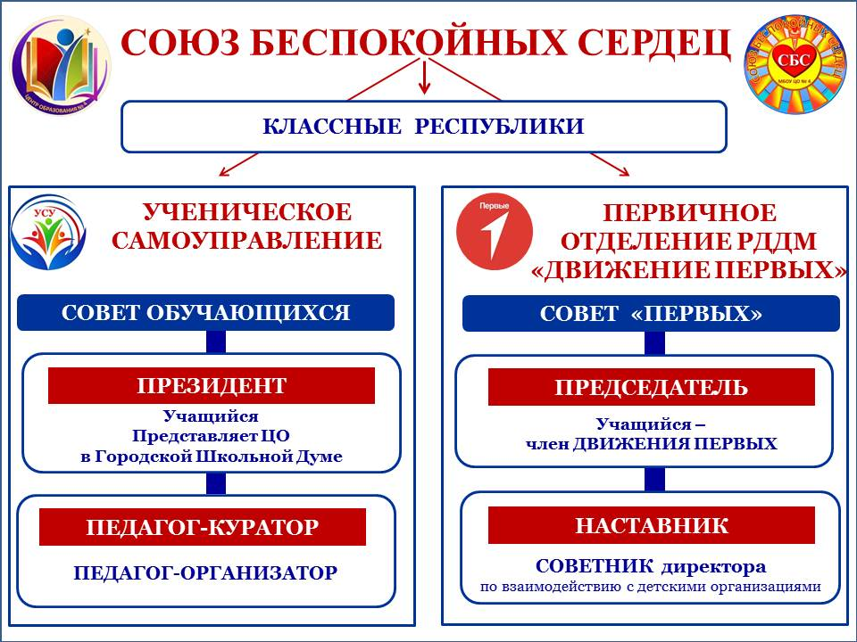

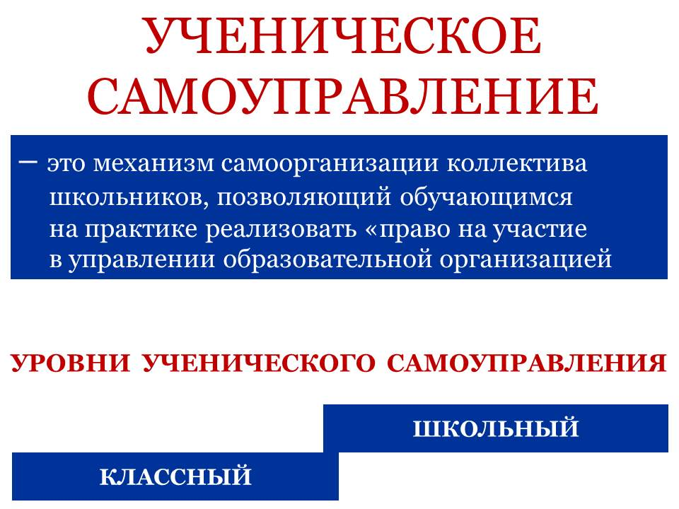

Руководящий орган Ученического самоуправления – Совет обучающихся.

** СОВЕТ ОБУЧАЮЩИХСЯ**

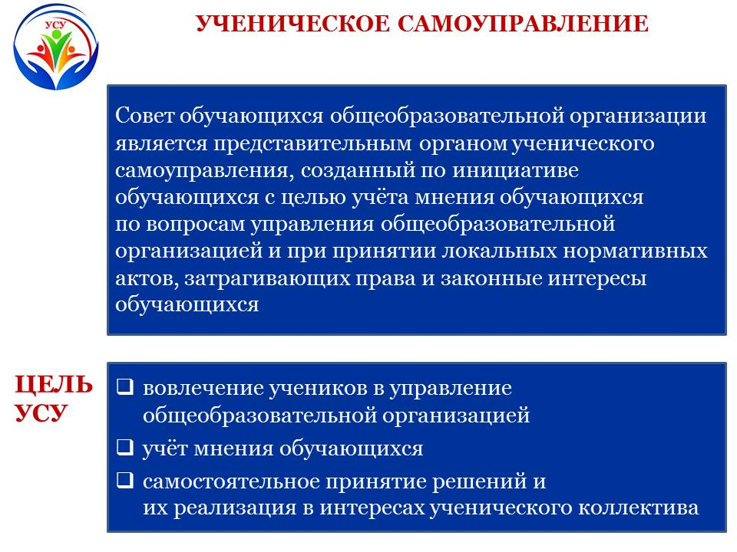

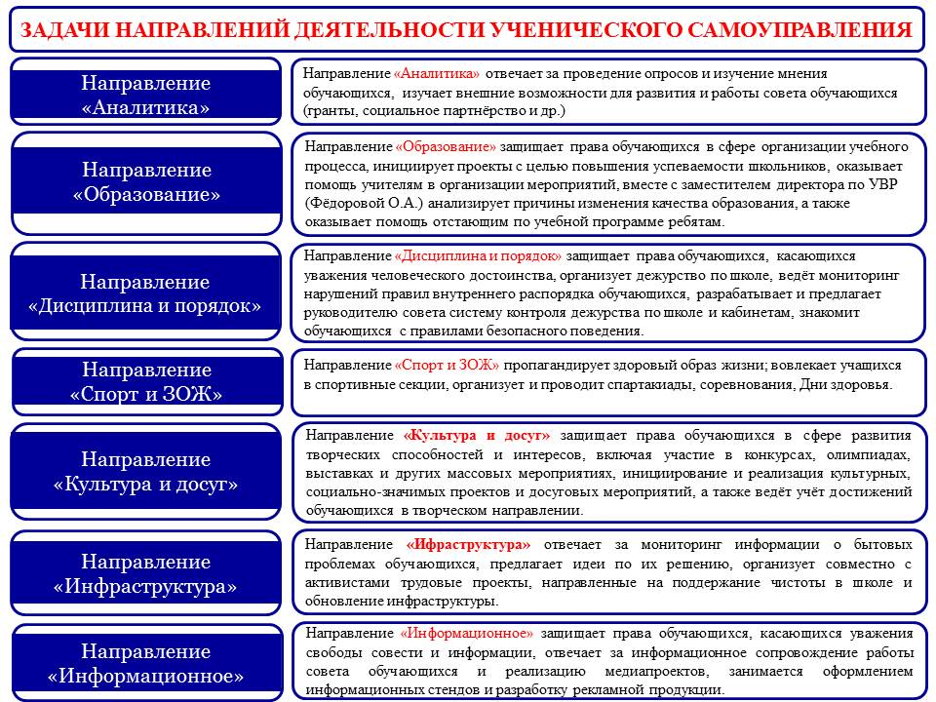

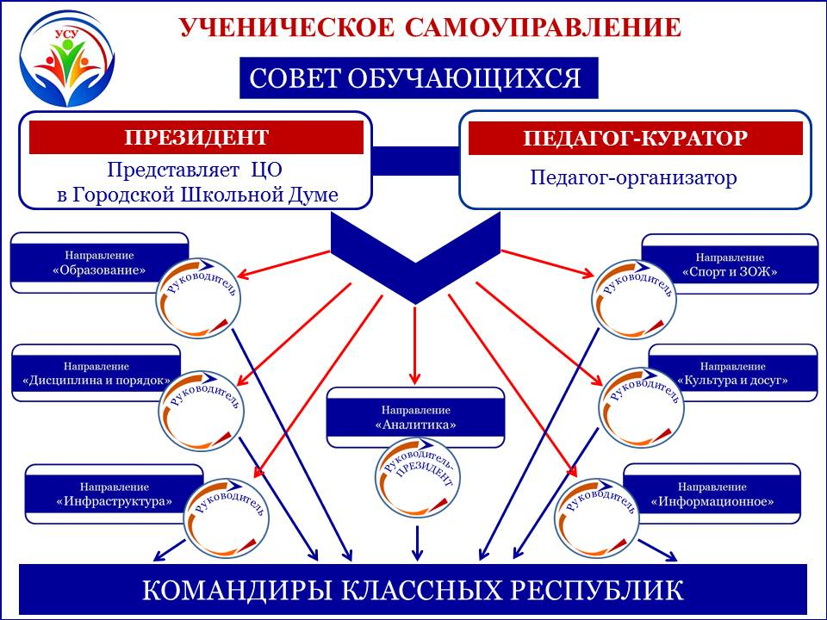

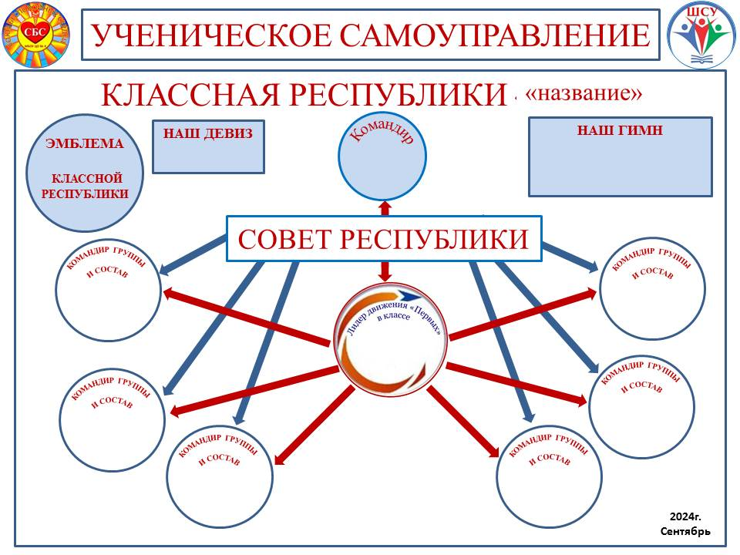

Ученическое самоуправление осуществляется и через деятельность **первичного отделения общероссийского общественно-государственного движения детей и молодежи «Движение первых».** Руководящий орган – Совет первых.

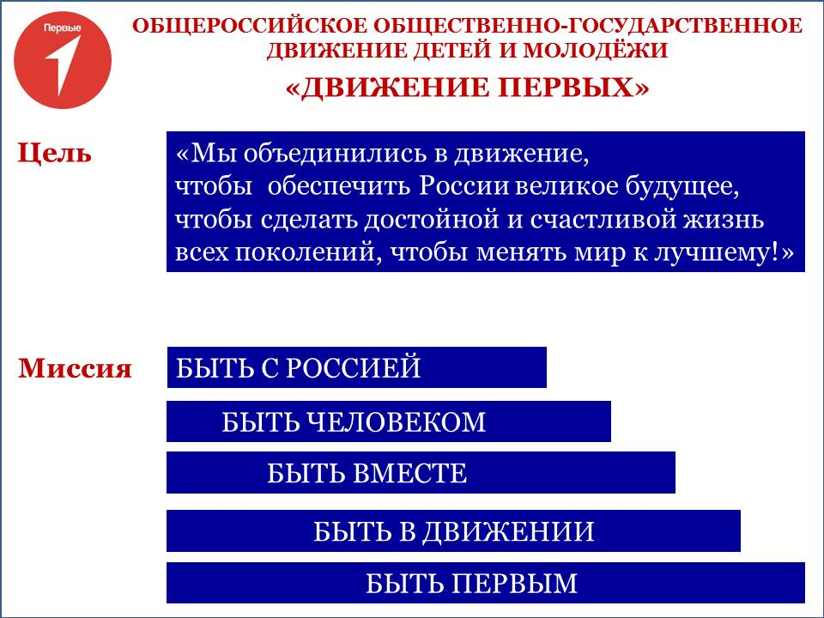

Деятельность первичного отделения «Движение первых» в МБОУ ЦО № 4 осуществляется по шести направлениям.

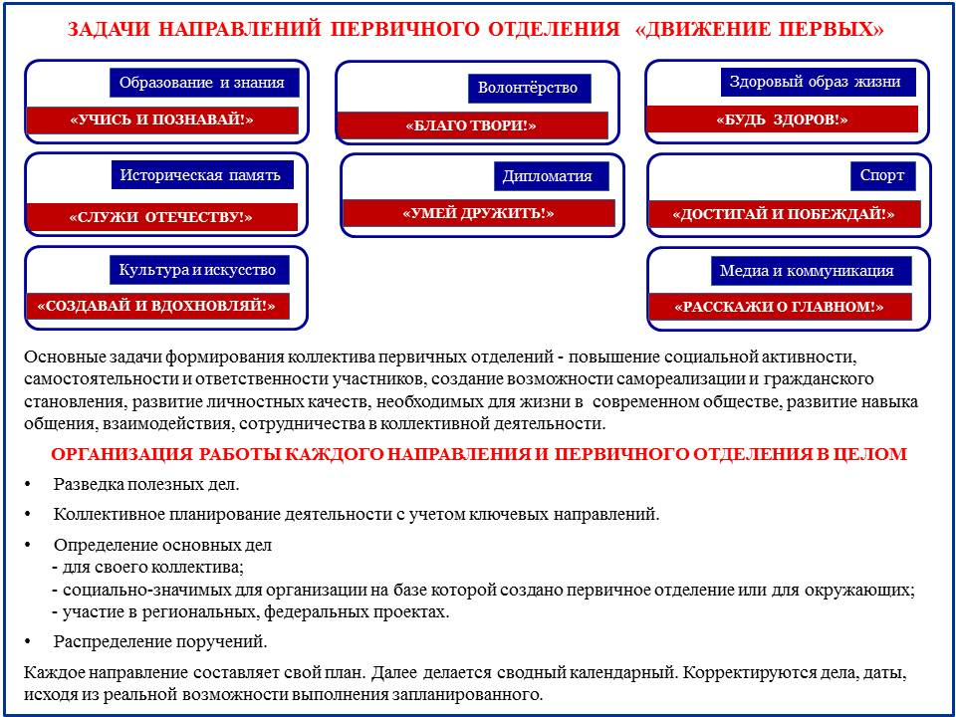

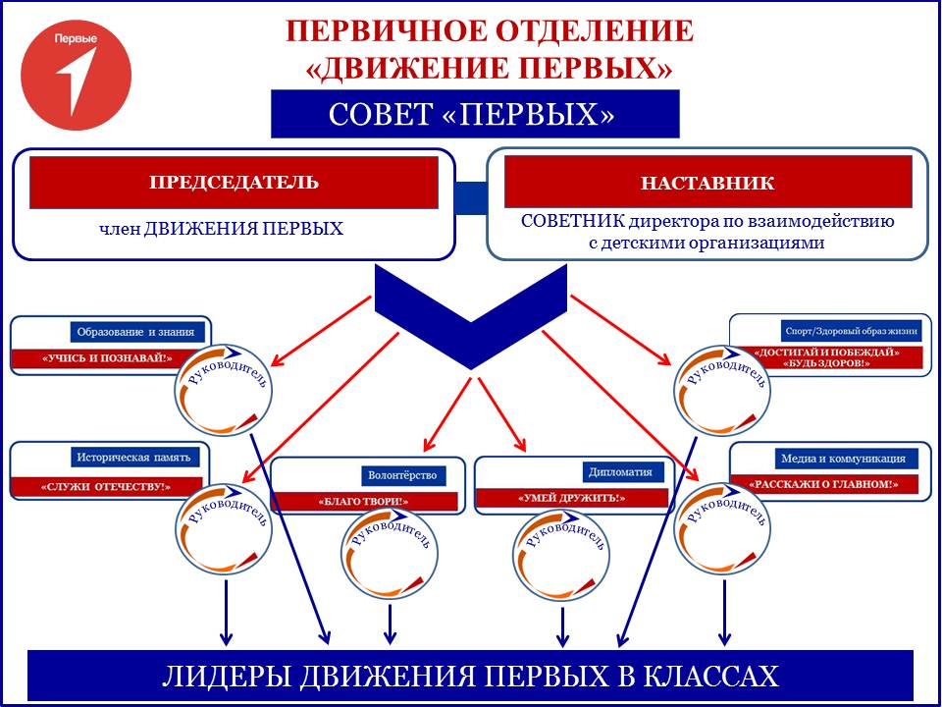

Главным органом Союза беспокойных сердец является Общее собрание.

Общее собрание Союза созывается по мере необходимости, но не реже, чем 2 раза в год.

К компетенции общего собрания Союза относится решение следующих вопросов:

- рассмотрение и одобрение ежегодных отчетов Президента Совета обучающихся и Председателя Совета Первых, определение основных направлений деятельности ученического самоуправления в соответствии с Уставом и решениями вышестоящих уполномоченных органов Движения первых;

- определение состава Союза.

Коллегиальным исполнительным органом Союза является Совет обучающихся и Совет первых, избираемые общим собранием Союза из числа активистов ученического самоуправления.

Союз ученического самоуправления действует 2 года.

К компетенции Союза относится решение следующих вопросов:

- созыв общего собрания обучающихся, формирование предложений по повестке его заседания;

- обеспечение реализации основных направлений деятельности Союза, программ работы Союза и других решений, принятых органами Союза и уполномоченными вышестоящими организациями.

Решение Союза считается принятым, если за него проголосовало большинство его активистов и при этом в собрании участвовало не менее пятидесяти процентов от общего числа членов Союза.

Члены Союза могут участвовать в собраниях дистанционно с помощью электронных либо иных технических средств, если при этом используются способы, позволяющие достоверно установить лицо, принимающее участие в собрании, и участвовать ему в обсуждении вопросов повестки дня и голосовать.

В случае дистанционного участия в собраниях Союза, аутентификация участников собраний производится способом, указанным в сообщении, которое направляется каждому из членов вместе с повесткой дня предстоящего собрания по адресу (почтовому или электронному), указанному членом соответствующего органа.

Решения коллегиальных органов Союза могут быть приняты без проведения собраний (заочное голосование) посредством отправки, в том числе с помощью электронных либо иных технических средств, более чем пятьюдесятью процентами от общего числа членов коллегиальных органов, документов, содержащих сведения об их голосовании, за исключением решения по вопросам, отнесенным к исключительной компетенции Союза. При этом решение считается принятым, если за него проголосовало большинство членов коллегиальных органов Союза, направивших документы, содержащие сведения об их голосовании.

Единоличным исполнителем Союза является **Президент**, избираемый общим собранием активистов сроком на 1 год.

Президент координирует, планирует деятельность и анализирует работу Союза. Представляет отчет о деятельности работы Союза за год на итоговом заседании.

**Президент Совета обучающихся и Председатель совета Первых (Заместители Президента)** назначаются Президентом Союза.

Президент Совета обучающихся и председатель Совета Первых несут персональную ответственность за деятельность уполномоченных органов, координируют их работу, планируют, анализируют, докладывает Президенту Союза об их деятельности, председательствуют на заседаниях уполномоченных Советов.

Таким образом, ученическое самоуправление на уровне школы позволяет

решать следующие задачи:

- под руководством наставников-педагогов создаётся модель самостоятельной деятельности по реализации инициатив обучающихся;

- создаются условия для вовлечения обучающихся в управление образовательной организацией и выявления и реализации творческого потенциала обучающихся;

- проводится учёба актива и осуществляется педагогическая поддержка;

- воспитывается личная и коллективная ответственность за выполнение порученных дел.

Оценка деятельности ученического самоуправления на данном уровне осуществляется на итоговом заседании руководящих органов Союза беспокойных сердец в конце учебного года. Оценка деятельности руководителей Советов, руководителей по направлениям их деятельности осуществляется Президентом Союза, педагогом-куратором ученического самоуправления (педагогом-организатором), наставником первичного отделения РДДМ «Движение первых» и заместителем директора по учебно-воспитательной работе, курирующим воспитательную работу.

***На уровне классов:***

* через деятельность высших выборных органов классов **(советов республик),** в которые входят руководители групп, выбранные по инициативе и предложениям обучающихся класса;
* через деятельность командиров групп, представляющих интересы класса в общешкольных делах и призванных координировать деятельность классных республик с работой общешкольных органов ученического самоуправления и классных руководителей;
* через деятельность **советов дела,** отвечающих за проведение тех или иных событий, по направлениям деятельности, реализуемые в процессе выполнения следующих функций:

- планирование, участие и анализ общеклассных событий, дел, конкурсов, соревнований, акций;

- выпуск и работа классного уголка;

- анализ успеваемости и организация взаимопомощи;

- организация дежурства по классу и центру образования,

- делегирование обучающихся для работы в Управляющем совете центра образования, отряде волонтеров-медиаторов;

- активизация обучающихся класса для занятости в свободное время;

- анализ участия обучающихся в жизни классного и школьного сообществ;

- представление кандидатур обучающихся для награждения или наказания;

- отчетность о работе классов на фестивалях советов классных республик.

На этом уровне самоуправления решаются следующие задачи:

- под руководством классного руководителя создаётся модель самостоятельной деятельности по реализации инициатив обучающихся;

- создаются условия для выявления и реализации творческого потенциала обучающихся;

- воспитывается личная и коллективная ответственность за выполнение порученных дел.

Оценка деятельности ученического самоуправления на данном уровне осуществляется в рамках конкурса «Лучшая группа», который проходит в течение всего учебного года.

Оценка деятельности каждой группы классной республики осуществляет Совет республики (в него входят командиры групп и лидер Движения первых, а возглавляет командир классной республики) при непосредственном участии классного руководителя.

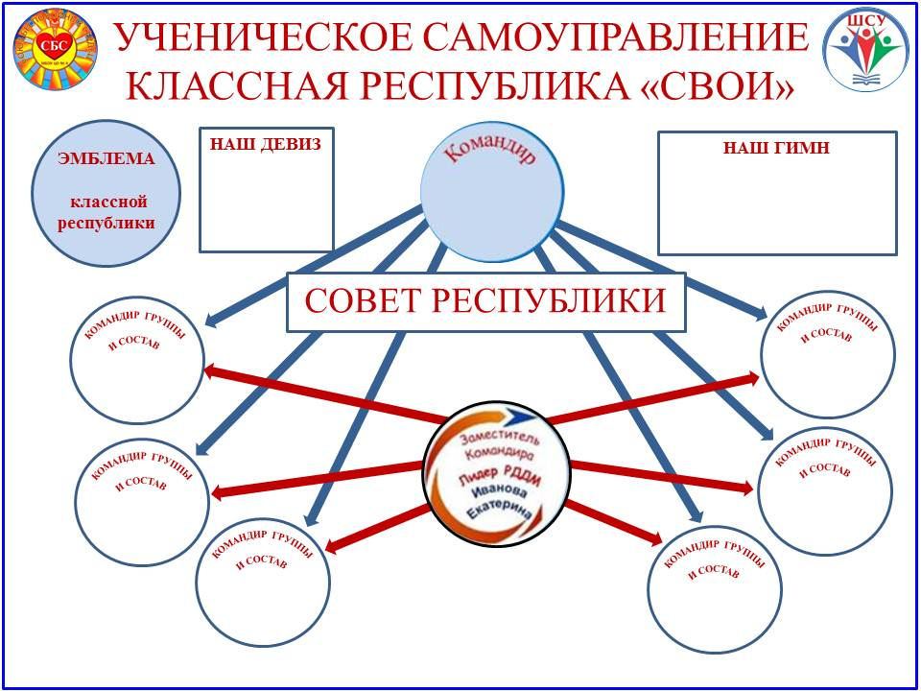***На индивидуальном уровне через:***

- вовлечение школьников в планирование*,* организацию, проведение и анализ классных, общешкольных, внешкольных дел;

- участие в работе органов самоуправления класса и центра образования;

- участие в дежурстве по классу и центру образования, в экологических, социальных, добровольческих, патриотических, творческих акциях;

- реализацию школьниками, взявшими на себя соответствующую роль, функций по контролю за порядком и чистотой в классе, уходом за комнатными растениями и т.п.;

- участие в работе центра образования, актива первичного отделения «Движение первых» по направлениям деятельности, в соответствии с Уставом и программой Движения;

- участие в летних практиках и школьном лагере;

- анализ индивидуального участия обучающихся во внеурочной деятельности, в системе дополнительного образования, общешкольных и классных делах осуществляется через портфолио, волонтёрские книжки.

### **Модуль 9. Профилактика и безопасность**

Реализация воспитательного потенциала профилактической деятельности в целях формирования и поддержки безопасной и комфортной среды в МБОУ ЦО № 4 предусматривает:

* организацию деятельности педагогического коллектива по созданию в МБОУ ЦО № 4 эффективной профилактической среды обеспечения безопасности жизнедеятельности как условия успешной воспитательной деятельности:
* мониторинг ежедневной занятости учащихся, состоящих на всех видах профилактического учета;
* работа Совета по профилактике правонарушений, школьной службы примирения;
* коллективные и индивидуальные профилактические беседы инспекторов ПДН, КДН и ЗП с учащимися;
* спортивно-массовые мероприятия, направленные на пропаганду занятий спортом и здорового образа жизни;
* участие в межведомственной профилактической акции «Знать, чтобы жить!», направленной на профилактику безнадзорности и правонарушений несовершеннолетних;
* организацию отдыха и занятости в каникулярный период детей и подростков, находящихся в социально-опасном положении, состоящих на различных видах профилактического учета;
* классные часы по правилам дорожного движения, безопасности на транспорте, на воде, противопожарной безопасности;
* педагогический лекторий: «Младший подросток и его особенности», «Влияние семьи на развитие ребенка. Роль детско-родительских отношений в развитии личности ребенка», «Давайте воспитывать в детях доброту», «Как любить своего ребенка-подростка», «Как избежать конфликта в отношении с сыном и дочерью», «Воспитание без насилия», «Виды правонарушений несовершеннолетних», «Наркотики. Как уберечься», «Суицид среди подростков», «Профилактика вредных привычек», «Детская агрессия. Ее причины и последствия», «Культура здоровья: образовательное пространство и социальное окружение».

- проведение исследований, мониторинга рисков безопасности и ресурсов повышения безопасности, выделение и психолого-педагогическое сопровождение групп риска обучающихся по разным направлениям (агрессивное поведение, зависимости и др.):

* оформление и анализ социальных паспортов учащихся и классов;
* выявление и учет детей и семей, находящихся в ТЖС, «группе риска»;
* мониторинг по определению социально-психологической комфортности в классном коллективе;
* профилактические классные часы инспекторов ПДН, КДН и ЗП;
* выходы в семьи детей «группы риска»;
* индивидуальные профилактические беседы с детьми «группы риска» социального педагога, педагога-психолога по разным направлениям;
* индивидуальные профилактические консультации с родителями детей «группы риска»;
* организация и проведение социально-психологического тестирования в целях раннего выявления незаконного потребления наркотических средств и психотропных веществ среди обучающихся.
* Организация и проведение исследований на выявление детей, склонных к девиантному поведению.
* Организация и проведение диагностики суицидального риска, выявления уровня сформированности суицидальных намерений с целью предупреждения попыток самоубийства.
* Индивидуальная работа с выявленными детьми “суицидального риска”.
* Индивидуальная работа с родителями детей “суицидального риска”.
* Профилактические мероприятия по “Программе профилактике суицида среди детей и подростков”
* Проведение классного часа “Мы выбираем жизнь!”
* Коррекционно-развивающие занятия по профилактике агрессивности у подростков.
* Психологические занятия по формированию гендерной культуры для учащихся 9-11 классов “Наш внутренний мир”.
* Коррекционно-развивающие занятия “Без наркотиков!”

- проведение коррекционно-воспитательной работы с обучающимися групп риска силами педагогического коллектива и с привлечением сторонних специалистов (психологов, конфликтологов, коррекционных педагогов, работников социальных служб, правоохранительных органов, опеки и т.д.):

* профилактические лекции специалистов с подростками «группы риска»: «Административная и уголовная ответственность», «Способы урегулирования конфликтов», «ЗОЖ - что это такое?», «Культура поведения в общественных местах», «Права и обязанности несовершеннолетних», «Моя семья - мое богатство», «Профилактика вредных привычек», «Безопасность в сети Интернет», «Все профессии важны», «Умей сказать нет!».
* классные часы «Сделай правильный выбор!»;
* индивидуальные консультации для родителей;
* собеседование с классными руководителями о проблемах работы с детьми «группы риска»;
* методические семинары и лекции для педколлектива по проблемам детей «группы риска» с привлечением специалистов субъектов профилактики: «Организация работы с подростками группы риска», «Эффективное взаимодействие субъектов профилактики по проблемам детей «группы риска», «Мой ученик- какой он?», «Девиантное поведение подростков», «Суицидальные риски», «Профилактика семейного неблагополучия».
* посещение уроков с целью наблюдения за учащимися «группы риска».
* разработку и реализацию профилактических программ, планов, направленных на работу как с девиантными обучающимися, так и с их окружением; организацию межведомственного взаимодействия:
* Положение о работе с детьми «группы риска»;
* Программа по работе с детьми «группы риска» «Выбор за тобой!»;
* методическое пособие для работы социального педагога и классного руководителя с детьми «группы риска»;
* комплексный план работы с учащимися «группы риска»;
* план мероприятий по профилактике различных зависимостей в подростковой среде
* проведение совместных профилактических мероприятий с ПДН, КДН и ЗП, учреждениями здравоохранения, молодежной политики;
* вовлечение обучающихся в воспитательную деятельность, проекты, программы профилактической направленности социальных и природных рисков в МБОУ ЦО № 4 и в социокультурном окружении с педагогами, родителями, социальными партнёрами (антинаркотические, антиалкогольные, против курения, вовлечения в деструктивные детские и молодёжные объединения, культы, субкультуры, группы в социальных сетях; по безопасности в цифровой среде, на транспорте, на воде, безопасности дорожного движения, противопожарной безопасности, антитеррористической и антиэкстремистской безопасности, гражданской обороне и т.д.):
* профилактическая акция «Внимание, дети!»;
* игры, викторины, классные часы по ПДД, безопасности на транспорте, на воде, противопожарной безопасности;
* размещение материалов по различным видам безопасности на интерактивной панели в холле;
* классные часы «Мир без наркотиков», «Безопасность в сети «Интернет», «Умей сказать нет!», «Школа безопасности»;
* лекции-беседы по антитеррористической и антиэкстремистской безопасности;
* классный час, посвященный Дню толерантности;
* классный час «Забыть нельзя и страшно вспомнить», посвященный трагедии в Беслане;
* классный час, посвящённый Дню солидарности в борьбе с терроризмом и экстремизмом;
* уроки правовых знаний «Права и обязанности подростков»;
* анкетирование подростков об отношении к проявлениям экстремизма в современном обществе;
* проекты, направленные на борьбу с курением (защита проектов, выступление авторов проектов в классах);
* профилактические беседы инспектора ПДН;
* родительские собрания с участием субъектов профилактики.
* организацию превентивной (профилактической) работы с обучающимися со сценариями социально одобряемого поведения, по развитию навыков саморефлексии, самоконтроля, устойчивости к негативным воздействиям, групповому давлению:
* тренинги по развитию коммуникативных навыков и эмоциональной сферы школьников;
* профилактические беседы с участием психолога;
* консультации для родителей «Трудности в обучении и общении с ребенком. Пути решения проблем»;
* Организация и проведение социально-психологической диагностики уровня и характера тревожности, которые связаны со школой у детей младшего и среднего школьного возраста;
* Психологическое сопровождение учащихся 3–6 классов, прогнозирование проблем в обучении и развитии ребенка при переходе из начальной школы в среднюю, осуществление мероприятий, направленных на их предупреждение и коррекцию;
* Психологические тренинги “Преодоление школьной тревожности”;
* Консультации для родителей “Адаптация первоклассника. Как помочь своему ребенку?”;
* Консультации для родителей по психологической подготовке обучающихся к ЕГЭ;
* Психологические тренинги на снятие напряжения и беспокойства у учащихся перед экзаменом;
* “Каждый важен»: интерактивные методы профилактики травли в школе (антибуллинговая активность).
* профилактику правонарушений, девиаций посредством организации деятельности, альтернативной девиантному поведению — познания (путешествия, экскурсии), испытания себя (походы, спорт), значимого общения, творчества, деятельности (в том числе профессиональной, религиозно-духовной, благотворительной, художественной и др.):
* экскурсии, поездки в места культурного отдыха;
* спортивные мероприятия, туризм;
* пришкольный лагерь дневного пребывания;
* события, приуроченные к различным праздничным и памятным датам;
* предупреждение, профилактику и целенаправленную деятельность в случаях появления, расширения, влияния в МБОУ ЦО № 4 маргинальных групп обучающихся (оставивших обучение, криминальной направленности, с агрессивным поведением и др.):
* профилактические беседы инспектора ПДН;
* тематические классные часы;
* профилактические родительские собрания: «Профилактика подростковой агрессии», «Проблемы компьютерной зависимости», «Профилактика негативных явлений в подростковой среде», «Безопасное пространство в сети «Интернет»».
* диагностика обучающихся с целью выявления отклонений в поведении;
* диагностика обучающихся с целью выявления увлечений подростков;
* игра-тренинг «Сильные личности»;
* коррекционно-развивающие занятия по профилактике агрессивности у подростков;
* беседы и тренинги педагога-психолога;
* классные часы и беседы по правовой тематике.
* профилактику расширения групп, семей обучающихся, требующих специальной психолого-педагогической поддержки и сопровождения (слабоуспевающие, социально запущенные, социально неадаптированные дети-мигранты, обучающиеся с ОВЗ и т.д.):
* реализация программы психолого-педагогического сопровождения;
* тематические классные часы;
* беседы и тренинги педагога-психолога;
* беседы с классными руководителями по формированию эмоционально-положительного отношения к учебной деятельности: содействие в адекватном использовании обучающимися своих индивидуально-типологических особенностей.
* составление психологической характеристики с указанием возможных направлений коррекции согласно индивидуальным особенностям обучающихся.
* индивидуальное и групповое консультирование родителей по обеспечению помощи в повышении уровня психологических знаний о ребенке, его успеваемости, формированию положительного отношения и мотивации к обучению
* групповые тренинги на сплоченность и толерантность в группе
* тренинги и на повышение самооценки учебной мотивации, снижения уровня тревожности, агрессивности
* родительские собрания и индивидуальные консультации для родителей;
* мероприятия с участием специалистов органов субъектов профилактики;
* выходы в семьи для знакомства с семьей и бытом ребенка.

**Модуль 10. Социальное партнёрство**

Социальное партнёрство предусматривает взаимодействие с другими образовательными организациями, организациями культуры и спорта, общественными объединениями, общественными организациями, традиционными религиозными организациями народов России (православие, ислам, буддизм, иудаизм) и иными организациями, разделяющими в своей деятельности цель и задачи воспитания, ценности и традиции центра образования.

Активное взаимодействие центр образования осуществляет с ГПОУ ТО Тульский государственный технологический колледж, МБУ ДО ДШИ г. Привокзального округа, ГУДО ТО «Региональный центр подготовки граждан РФ к военной службе и военно-патриотического воспитания Тульской области», Центр детско-юношеского туризма и патриотического воспитания и др.), ГУК ТО «Тульское музейное объединение», Тульская областная филармония им. И.М. Михайловского, Тульский академический театр драмы имени М. Горького, Театр юного зрителя, Тульский государственный цирк и др.

Центр образования сотрудничает с Общественной наблюдательной комиссией Тульской области, ГОУ ДО ТО «Областной эколого-биологический центр», Региональным модельным центром дополнительного образования детей Тульской области, региональным центром «РДШ», ресурсным центром по развитию добровольчества (волонтёрства) Тульской области, Управляющим Советом МБОУ ЦО № 4, родительской общественностью МБОУ ЦО № 4, КДН и ЗП администрации Привокзального района, научно-исследовательским образовательным центром «Ассоциация «Центр медиации», ГУСОН ТО «Кризисный центр помощи женщинам», ТГУ, ТГПУ им. Л.Н. Толстого, ТОККиИ и др.).

Реализация воспитательного потенциала социального партнерства осуществляется через:

- участие представителей организаций-партнеров, в том числе в соответствии с договорами о сотрудничестве, в проведении отдельных мероприятий в рамках рабочей программы воспитания и календарного плана воспитательной работы (тематические Недели, Дни единых действий, выставки, встречи, тематические уроки, дни открытых дверей, государственные, региональные, школьные праздники, торжественные мероприятия, события и т.п.);

* участие представителей организаций-партнёров в проведении отдельных уроков, внеурочных занятий, внешкольных мероприятий соответствующей тематической направленности;
* проведение на базе организаций-партнёров отдельных уроков, занятий, внешкольных мероприятий, акций воспитательной направленности;
* проведение открытых дискуссионных площадок (детских, педагогических, родительских) с представителями организаций-партнёров для обсуждений актуальных проблем, касающихся жизни общеобразовательной организации, муниципального образования, региона, страны;
* реализация социальных проектов, совместно разрабатываемых обучающимися, педагогами с организациями-партнёрами благотворительной, экологической, патриотической, трудовой и т. д. направленности, ориентированных на воспитание обучающихся, преобразование окружающего социума, позитивное воздействие на социальное окружение.

### **Модуль 11. Профориентация**

Совместная деятельность педагогов и школьников по направлению «профориентация» включает в себя профессиональное просвещение школьников; диагностику и консультирование по проблемам профориентации, организацию профессиональных проб школьников. Задача совместной деятельности педагога и ребенка – подготовить школьника к осознанному выбору своей будущей профессиональной деятельности. Создавая профориентационно значимые проблемные ситуации, формирующие готовность школьника к выбору, педагог актуализирует его профессиональное самоопределение, позитивный взгляд на труд в постиндустриальном мире, охватывающий не только профессиональную, но и внепрофессиональную составляющие такой деятельности. Эта работа осуществляется через:

* циклы профориентационных часов общения «Найди себя», «Путешествие по Атласу профессий», «Профессии, востребованные в нашем районе, городе и крае», «Выбирая профессию – выбираю свой жизненный путь» и др.,направленных на подготовку школьника к осознанному планированию и реализации своего профессионального будущего;
* экскурсии в школьный музей истории школы «Школа дала им путёвку в жизнь», встречи с успешными профессионалами – выпускниками школы;
* профориентационные игры: симуляции, деловые игры, квесты, решение кейсов (ситуаций, в которых необходимо принять решение, занять определенную позицию), расширяющие знания школьников о типах профессий, о способах выбора профессий, о достоинствах и недостатках той или иной интересной школьникам профессиональной деятельности;
* экскурсии на предприятия города, фирмы, организации, (в том числе – места работы родителей учащихся), встречи с профессионалами, представителями, руководителями, дающие школьникам начальные представления о существующих профессиях и условиях работы людей, представляющих эти профессии;
* посещение профориентационных выставок, ярмарок профессий, дней открытых дверей в средних специальных учебных заведениях и вузах;
* совместное с педагогами изучение интернет ресурсов, посвященных выбору профессий, прохождение профориентационного онлайн-тестирования, прохождение онлайн курсов по интересующим профессиям и направлениям образования;
* участие в работе всероссийских профориентационных проектов, созданных в сети интернет: просмотр лекций, решение учебно-тренировочных задач, участие в мастер классах, посещение открытых уроков;
* участие во Всероссийском проекте «Билет в будущее» (онлайн диагностика);
* участие в работе всероссийских профориентационных проектов «ПроеКТОриЯ» (https://proektoria.online/), «Навигатум» (https://navigatum.ru/), созданных в сети интернет: просмотр лекций, решение учебно-тренировочных задач, участие в мастер-классах, посещение открытых уроков;
* участие учащихся 1-9 классов в российском тестировании функциональной грамотности по модели PISA, по результатам которого каждый участник получает индивидуальные рекомендации;
* участие в ежегодной профориентационной акции «День IT-знаний»;
* совместное с педагогами изучение интернет ресурсов, посвященных выбору профессий (http://metodkabinet.ru/, <http://мой-ориентир.рф>/https://proektoria.online/news/projectnews/prodolzhenie_cikla_vserossijskih_otkrytyh_urokov/ и др.), прохождение профориентационного онлайн-тестирования (https://proforientator.ru/tests/; https://postupi.online / и др.), онлайн курсов по интересующим профессиям и направлениям образования, веб-квеста «Построй свою траекторию поступления в вуз (https://postupi.online/service/service-vo/quest/);
* освоение школьниками основ профессии в рамках различных курсов по выбору или в рамках курсов дополнительного образования: «Я в мире профессий», «Школа телевидения», «Моя профессия - фотограф», «Юный журналист», «Робототехника», «Юный мастеровой», «Инженерные проекты», «С финансами на «ты» и др.;
* индивидуальные консультации психолога для школьников и их родителей по вопросам склонностей, способностей, дарований и иных индивидуальных особенностей детей, которые могут иметь значение в процессе выбора ими профессии.

# РАЗДЕЛ 3. ОРГАНИЗАЦИОННЫЙ

## 3.1. Кадровое обеспечение

* Заместитель директора по УВР, курирующий воспитательную работу – организационно-педагогическое обеспечение единого воспитательного пространства Центра образования: планирование, организация, методическое обеспечение, реализация воспитательной деятельности, руководство и контроль деятельности педагога-организатора, советника директора по взаимодействию с детскими организациями, соцпедагога, педагога-психолога, классных руководителей, руководителя ШМО классных руководителей;
* заместители директора по УВР – обеспечение условий, оказание помощи, контроль за реализацией школьными педагогами воспитательного потенциала урока;
* педагог-организатор – организация деятельности школьного ученического самоуправления (вовлечение учеников в управление образовательной организацией, обучение принятию самостоятельных решений и их реализации в интересах коллектива, анализ деятельности), организация внеклассной и внешкольной работы с детьми и подростками, сетевых взаимодействий с иными организациями. Строит работу на принципах сотрудничества, гуманности, демократизма, учитывая интересы и потребности учащихся и опираясь на инициативу и самодеятельность детей и подростков; создает условия, позволяющие детям и подросткам раскрывать способности, интересно и содержательно проводить свободное время, привлечение специалистов других организаций (образовательных, социальных, культуры.);
* советник директора по воспитанию и взаимодействию с детскими организациями. Координация деятельности детско-юношеских общественных организаций и объединений, содействует образованию детско-юношеских общественных организаций и объединений и реализации целей и задач, предусмотренных их уставами. Строит работу на принципах сотрудничества, гуманности, демократизма, учитывая интересы и потребности членов детско-юношеских организаций и опираясь на инициативу и самодеятельность детей и подростков; создает условия, позволяющие детям и подросткам раскрывать способности., интересно и содержательно проводить свободное время, привлечение специалистов других организаций (образовательных, социальных, культуры.);
* социальный педагог – организация работы по социальной адаптации учащихся, оказание своевременной социальной помощи и поддержки детей разных категорий, профилактика негативных явлений в ученической среде, создание обстановки психологического комфорта и безопасности личности обучающегося, установление гуманных, нравственно здоровых отношений в социальной среде Центра образования, привлечение специалистов других организаций (образовательных, социальных, правоохранительных);
* педагог-психолог - психолого-педагогического сопровождение обучающихся, в том числе с ОВЗ и других категорий;
* руководитель ШМО классных руководителей – организация повышения научно-методического уровня воспитательной работы, взаимодействия классных руководителей, изучение, обобщение и использование на практике передового педагогического опыта работы классных руководителей, координация планирования, организация и педагогический анализ воспитательных мероприятий классных руководителей, участие в подготовке и проведении аттестации классных руководителей;
* классные руководители;
* учителя начальных классов,
* учителя-предметники,
* педагоги дополнительного образования.

Психолого-педагогическое сопровождение обучающихся осуществляют педагог-психолог и социальный педагог.

## 3.2 Нормативно-методическое обеспечение

* Законы, постановления на уровне федерации, региона, города.
* Устав МБОУ ЦО № 4;
* Локальные акты к Уставу, содержащие вопросы воспитания;
* Договора с иными организациями.

## 3.3 Требования к условиям работы с обучающимися с особыми образовательными потребностями

В воспитательной работе с категориями обучающихся, имеющих особые образовательные потребности: обучающихся с инвалидностью, с ОВЗ, из социально уязвимых групп, одарённых, с отклоняющимся поведением создаются особые условия.

Особыми задачами воспитания обучающихся с особыми образовательными потребностями являются:

* налаживание эмоционально-положительного взаимодействия с окружающими для их успешной социальной адаптации и интеграции в МБОУ ЦО № 4;
* формирование доброжелательного отношения к обучающимся и их семьям со стороны всех участников образовательных отношений;
* построение воспитательной деятельности с учётом индивидуальных особенностей и возможностей каждого обучающегося;
* обеспечение психолого-педагогической поддержки семей обучающихся, содействие повышению уровня их педагогической, психологической, медико-социальной компетентности.

При организации воспитания обучающихся с особыми образовательными потребностями осуществляется ориентир на:

– формирование личности ребёнка с особыми образовательными потребностями с использованием адекватных возрасту и физическому и (или) психическому состоянию методов воспитания;

– создание оптимальных условий совместного воспитания и обучения обучающихся с особыми образовательными потребностями и их сверстников, с использованием адекватных вспомогательных средств и педагогических приёмов, организацией совместных форм работы воспитателей, педагогов-психологов, учителей-логопедов, учителей-дефектологов;

– личностно-ориентированный подход в организации всех видов деятельности,обучающихся с особыми образовательными потребностями.

## 3.4 Система поощрения социальной успешности и проявлений активной жизненной позиции обучающихся

* Система поощрения проявлений активной жизненной позиции и социальной успешности обучающихся призвана способствовать формированию у обучающихся ориентации на активную жизненную позицию, инициативность, максимально вовлекать их в совместную деятельность в воспитательных целях. Система проявлений активной жизненной позиции и поощрения социальной успешности обучающихся в МБОУ ЦО № 4 строится на принципах:
* публичности, открытости поощрений (информирование всех обучающихся о награждении, проведение награждений в присутствии значительного числа обучающихся);
* соответствия артефактов и процедур награждения укладу общеобразовательной организации, качеству воспитывающей среды, символике МБОУ ЦО № 4;
* прозрачности правил поощрения (наличие положения о награждениях, неукоснительное следование порядку, зафиксированному в этом документе, соблюдение справедливости при выдвижении кандидатур);
* регулирования частоты награждений (недопущение избыточности в поощрениях, чрезмерно больших групп поощряемых и т.п.);
* сочетания индивидуального и коллективного поощрения (использование индивидуальных и коллективных наград даёт возможность стимулировать индивидуальную и коллективную активность обучающихся, преодолевать межличностные противоречия между обучающимися, получившими и не получившими награды);
* привлечения к участию в системе поощрений на всех стадиях родителей (законных представителей) обучающихся, представителей родительского сообщества, самих обучающихся, их представителей (с учётом наличия ученического самоуправления), сторонних организаций, их статусных представителей;
* дифференцированности поощрений (наличие уровней и типов наград позволяет продлить стимулирующее действие системы поощрения).

Формами поощрения социальной успешности и проявлений активной жизненной позиции обучающихся в центре образования являются:

**Групповые:**

Рейтинги классов (поощрение успехов детей поездками в музеи, театры, кино и т.п.);

Создание электронного банка данных «Одаренные дети», куда вносятся индивидуальные и коллективные победы обучающихся: призеры и участники конкурсов, соревнований, фестивалей муниципального, регионального, всероссийского уровней;

«Мы ими гордимся» - достижения учащихся в области творчества и спорта отражаются в новостной ленте официальном сайте центра образования, в социальных сетях (госпаблики), информационных стендах и СМИ;

Участие обучающихся в неделе системы дополнительного образования «Весна. Дети. Творчество» - является результатом успешной работы в творческих объединениях. Неделя организуется с целью создания условий для творческой самореализации личности ребенка, активизации его познавательных интересов, развития творческой инициативы. Результаты участия помогают определить динамику развития учеников;

Конкурс «Лучший класс» (по ступеням обучения), на основании рейтинга класса - размещение классов в последовательности, определяемой их успешностью, достижениями в течение учебного года в урочной и внеурочной деятельности.

Конкурс «Лучшее портфолио класса» - артефакты признания личностных достижений активистов класса, достижений в группе класса, участия класса в деятельности (грамоты, поощрительные письма, фотографии призов, фото изделий, работ и др., участвовавших в конкурсах и т. д.).

**Индивидуальные:**

«Лучший ученик класса» - выявление и поощрение ярких, разносторонних, одаренных личностей, стремящихся к самореализации и саморазвитию, с активной гражданской позицией (на основании рейтинга класса и индивидуальных достижений ученика в урочной и внеурочной деятельности).

«Лучший ученик года» (по ступеням обучения) – выявление и поощрение учеников, по результатам их обучения в течение года (на основании табеля оценок за год);

«Наши отличники» - размещение на информационных стендах имен (фамилий) обучающихся определяемых их успешностью, достижениями в урочной и внеурочной деятельности (на основании табеля оценок за год);

«Лучшее портфолио». Ведение портфолио — деятельность обучающихся при её организации и регулярном поощрении классными руководителями, поддержке родителями (законными представителями) по собиранию (накоплению) артефактов, фиксирующих и символизирующих достижения обучающегося. Обучающиеся формируют портфолио своих достижений, и на основании этого мониторинга в конце учебного года выбирается победитель.

Итоги по поощрению социальной успешности и проявлений активной жизненной позиции обучающихся подводятся в конце учебного года по результатам деятельности на педагогическом совете МБОУ ЦО № 4, обсуждаются выдвинутые кандидатуры и принимаются в результате голосования большинством голосов.

Система поощрения социальной успешности и проявлений активной жизненной позиции обучающихся включает в себя: объявление благодарности, награждение сертификатами участника, награждение благодарственными письмами, почетными грамотами, награждение дипломами, награждение кубками и подарками.

Информирование родителей (законных представителей) о поощрении ребенка МБОУ ЦО № 4 осуществляет посредством направления благодарственного письма.

Информация о предстоящих торжественных процедурах награждения, о результатах награждения размещается на стендах в учебных корпусах № 1 (Рогова, 30) и № 3 (Рогова. 30 корпус 1) МБОУ ЦО № 4, на сайте МБОУ ЦО № 4 и его странице в социальных сетях.

## 

## 3.5 Анализ воспитательного процесса

Анализ воспитательного процесса осуществляется в соответствии с целевыми ориентирами результатов воспитания, личностными результатами обучающихся на уровнях начального общего, основного общего, среднего общего образования, установленными соответствующими ФГОС.

Основным методом анализа воспитательного процесса в МБОУ ЦО № 4 является ежегодный самоанализ воспитательной работы с целью выявления основных проблем и последующего их решения с привлечением (при необходимости) внешних экспертов, специалистов.

Основные принципы самоанализа воспитательной работы:

* взаимное уважение всех участников образовательных отношений;
* приоритет анализа сущностных сторон воспитания ориентирует на изучение прежде всего не количественных, а качественных показателей, таких как сохранение уклада общеобразовательной организации, качество воспитывающей среды, содержание и разнообразие деятельности, стиль общения, отношений между педагогами, обучающимися и родителями;
* развивающий характер осуществляемого анализа ориентирует на использование его результатов для совершенствования воспитательной деятельности педагогических работников (знания и сохранения в работе цели и задач воспитания, умелого планирования воспитательной работы, адекватного подбора видов, форм и содержания совместной деятельности с обучающимися, коллегами, социальными партнёрами);
* распределённая ответственность за результаты личностного развития обучающихся ориентирует на понимание того, что личностное развитие — это результат как организованного социального воспитания, в котором общеобразовательная организация участвует наряду с другими социальными институтами, так и стихийной социализации, и саморазвития.

Основными направлениями анализа организуемого в школе воспитательного процесса являются следующие:

|  |  |  |
| --- | --- | --- |
| **КАЧЕСТВО ВОСПИТАНИЯ ШКОЛЬНИКА** | | |
| **Критерии** | **Показатели** | **Инструментарий** |
| 1. Личностный рост школьников | * накопление школьниками основных социальных знаний; * развитие позитивных отношений школьников к базовым общественным ценностям; * приобретение школьниками опыта самостоятельного ценностно-ориентированного социального действия. | Методика личностного роста - Д.В. Григорьев, П.В. Степанов, И.В. Степанова |
| 2. Детский коллектив как условие развития обучающегося | * уровень развития детского коллектива; * характер взаимоотношений обучающихся в коллективе; * социальная значимость дел и событий в детском коллективе. | * Методика развития детского коллектива «Эмоциональная жизнь детского коллектива», «Какой у нас коллектив» -А.Н.Лутошкин |
| **КАЧЕСТВО ОРГАНИЗАЦИИ ПЕДАГОГАМИ ВОСПИТАТЕЛЬНОГО ПРОЦЕССА** | | |
| **Критерии** | **Показатели** | **Инструментарий** |
| 3. Реализация воспитательного потенциала учебной и внеучебной деятельности школьников | - грамотность постановки воспитательных целей и их соответствие используемым формам и реализуемому содержанию учебной и внеучебной деятельности;  - адекватность используемых форм учебной и внеучебной деятельности специфике целей и объекта воспитания;  - актуальность и разнообразие реализуемого содержания учебной и внеучебной деятельности, его чёткая ориентация на конкретные результаты воспитания. | Анкета для педагогов |
| 4. Реализация воспитательного потенциала взаимодействия с семьями школьников | - ориентированность практических действий педагога на поддержку воспитательных усилий родителей (лиц их заменяющих) школьников;  - привлечение педагогом к решению вопросов воспитания школьников их родителей (лиц их заменяющих);  - адекватность используемых педагогом форм взаимодействия с семьёй задаче повышения эффективности воспитательного влияния на школьника. | Анкета для педагогов |
| **КАЧЕСТВО СОЗДАННЫХ В ОБРАЗОВАТЕЛЬНОМ УЧРЕЖДЕНИИ УСЛОВИЙ ДЛЯ ОРГАНИЗАЦИИ ВОСПИТАТЕЛЬНОГО ПРОЦЕССА** | | |
| **Критерии** | **Показатели** | **Инструментарий** |
| 1. Ресурсное обеспечение воспитательного процесса | * укомплектованность педагогическими кадрами; * разработка нормативно-методических документов, регулирующих воспитательный процесс; * предметно-эстетическая среда; * дополнительное образование; * деятельность детских общественных объединений и организация самоуправления; * использование в воспитательном процессе материально-технических ресурсов МБОУ ЦО № 4; * использование в воспитательном процессе информационных ресурсов МБОУ ЦО № 4. |  |
| 1. Организация работы с педагогами, осуществляющими процесс воспитания | * наличие и состояние внутришкольной системы повышения квалификации педагогов сфере воспитания; * наличие и состояние внутришкольной системы стимулов и поощрений для педагогов, осуществляющих процесс воспитания. |  |
| 7.Организация общешкольных событий воспитательной направленности | * традиционность общешкольных событий воспитательной направленности; * совместность подготовки субъектами образовательного процесса общешкольных событий воспитательной направленности; * совместность рефлексии субъектами образовательного процесса общешкольных событий воспитательной направленности. |  |
| 8.Профессио-нальная позиция педагога, как воспитателя. | * действия педагога как субъекта воспитательного влияния на ребенка и детскую общность; * действия педагога как субъекта личностного и профессионального саморазвития как воспитателя; * действия педагога как субъекта формирования и развития педагогического коллектива как коллектива воспитателей; * действия педагога как субъекта взаимодействия с «выходящими» на ребенка социальными общностями и институтами, * стимулирующего проявление их воспитательного потенциала. | Методика А.И. Григорьевой «Педагог как профессиональный воспитатель». |

Итогом самоанализа организуемого в МБОУ ЦО № 4 воспитательного процесса является перечень выявленных проблем, над которыми предстоит работать педагогическому коллективу, и проект направленных на это управленческих решений.

# Приложение 1— Примерный календарный план воспитательной работы.

**Приложение 2 -** Календарный план основных школьных дел на 1 четверть.

**Приложение 3 -** Календарный план основных школьных дел на 2 четверть.

**Приложение 4 -** Календарный план основных школьных дел на 3 четверть.

**Приложение 5 -** Календарный план основных школьных дел на 4 четверть.